T.C.
İSTANBUL GEDİK ÜNİVERSİTESİ

LİSANSÜSTÜ
TEZ/PROJE YAZIM KILAVUZU

TC.
İSTANBUL GEDİK ÜNİVERSİTESİ
LİSANSÜSTÜ EĞİTİM ENSTİTÜSÜ

LİSANSÜSTÜ TEZ VE DÖNEM PROJESİ
YAZIM KILAVUZU

İstanbul, Mart 2023
İÇİNDEKİLER

Sayfa
GİRİŞ…………………………………………………………………... | 5
1. TEMEL İLKELER VE KAVRAMLAR
1.1 Temel İlkeler ………………………………………...……………... | 6
1.2 Temel Kavramlar …………………….………………...…………… | 7
1.2.1 Tez / Dönem Projesi Danışmanı ……………………………….. | 7
1.2.2 Yüksek Lisans Projesi ………………………...……………….. | 8
1.2.3 Tez …………………………………………………...………… | 9
1.2.3.1 Yüksek Lisans Tezi ……………………...………………… | 9
1.2.3.2 Doktora Tezi ……………………………...………………... | 10
1.2.3.2.1 Tez Önerisi …………………………………..………… | 10
1.2.3.2.2 Rapor ve Sunuşu ……………………….....…………… | 11
2. GENEL BİÇİM ŞARTLARI VE YAZIM KURALLARI
2.1 Genel Biçim …………………………….…..……………………… | 13
2.1.1 Sayfa Düzeni ……………………….…………..………….…… | 13
2.1.2 Satır Aralıkları ve Yazı Düzeni …….………………………..… | 16
2.2 Proje ve Tez Sayfa Düzenlenişi ………………………………….… | 17
2.3 Ön Kısım …………………………………….......…………….…… | 18
2.3.1 Dış Kapak …………….………………………………...……… | 19
2.3.2 İç Kapak……………………………………………….…...…… | 20
2.4 Yemin Metni…………………………………….…………..……… | 21
2.5 Proje Değerlendirme Tutanağı ve Tez Tutanağı ………….…...…… | 21
2.6 Özet ………………………………………………….……...……… | 21
2.7 Abstract ……………………………………………………..……… | 22
2.8 İçindekiler …………………………………………….…….……… | 22
2.9 Çizelge ve Şekil Listesi…...……………………………...……….… | 22
2.10 Kısaltmalar ……………………………………………………...… | 25
2.11 ORCID ID Temini ……………………………………...……….... | 25
2.12 Denklemler ……………………………………...……………….... | 25
3. METİN KISMI
3.1 Bölüm Numaraları ve Başlık Yazma Biçimi ……………….……… | 26
3.2 Giriş ………………………………………………………....……… | 27
3.3 Diğer Metin Bölümleri ……………………………..…….………… | 28
3.3.1 Kuralsal Altyapıya ve Alana Dair Tanıtıcı Bölümler ………..… | 28
3.3.2 Gözlem ve Deneye Dayalı Olmayan Çalışmalara Özel Bölümler……………………………………………………………… | 28
3.4 Kaynak Gösterimi ………………………………….…………….… | 28
3.4.1 IEEE Kaynak Gösterimi …………………………….…………. | 29
3.4.2 Yazar Tarih Sistemi Metin İçi Gönderme (APA)…………….… | 30
3.4.2.1 Kaynakça İle Metin İçi Göndermelerin Uyumu………….… | 30
3.5 Çizelge ve Şekil Kullanımı………………………………..…….….. | 34
3.6 Sonuç …………………………………………………………….… | 35
3.7 Son Kısım …………………………………………………………... | 35
3.7.1 Kaynakça ………………………………………………….…… | 35
3.7.2 Ekler ……………………………………………………….…… | 37
3.8 Araştırmada Yapılan Başlıca Hatalar ve Etik Sorunlar…………….. | 37
3.9 Mezuniyet Öncesi……………………………………………….….. | 38
3.9.1 Mezuniyet Öncesi Tezin Enstitü Yönetimine Sunulması…....… | 41
3.9.2 Mezuniyet Öncesi Projenin Sunulması ………………...………. | 41
3.10 Mezuniyet Aşaması…………………………………………..….… | 42
3.10.1 Mezuniyet Aşamasında Tezin Enstitü Yönetimine Sunulması.. | 42
3.10.2 Mezuniyet Aşamasında Proje……….………………………… | 42
3.11 Kılavuzun Hazırlanmasında Yararlanılan Kaynaklar………….….. | 44
EKLER…………………………………………………………………… | 45
Ek-1: Yemin Metni Örneği………………………………………...…… | 46
Ek-2a: Tez Savunma Sınavı Tutanağı Formu………………………..… | 47
Ek-2b: Dönem Projesi Değerlendirme Onay Formu…………………… | 48
Ek-3: Türkçe Özet ve Anahtar Kelimeler Örneği……………….……… | 49
Ek-4: İngilizce Özet ve Anahtar Kelimeler Örneği…………………..… | 50
Ek-5: İçindekiler Sayfası Örneği……………………………………..… | 51
Ek-6: Çizelge Listesi Örneği……………………………….…………… | 52
Ek-7: Şekil Listesi Örneği……………………………………….……… | 53
Ek-8: Kısaltmalar Listesi Örneği………………………………..……… | 54
Ek-9: IEEE Kaynakça Örneği…………………………………...……… | 55
Ek-10: APA 6.0. Kaynakça Örneği……………………………...……… | 57
Ek-11: Özgeçmiş Örneği …………..…………………………………… | 61
Ek-12: Proje Teslim Onay Formu …………..………………………..… | 62
Ek-13: Benzerlik Raporu Formu ……….…..………………………...… | 63
Ek-14: Jüri Üyelerine Tez Teslim Tutanağı Formu ……………..…….. | 64
Ek-15: Tez Savunma Sınav Tutanağı Formu …………..…….………… | 65
Ek-16: Tez Değerlendirme Formu …………..…………………….…… | 66
Ek-17: Jüri Tez Onay Formu …………..…………………………….… | 67
Ek-18: Mezuniyet İçin Ciltli Tez Teslim Formu …………..………...… | 68
Ek-19: Kütüphane Tez Teslim Formu …………..………………...…… | 69
Ek-20: Tezlerin Yükseköğretim Kurumuna İletilmesi…………..…...… | 70
Ek-21: Kompakt Disklerin Hazırlanması…………………………..…… | 71
Ek-22: Alıntı Sorunsalı …………………………..…………….…….… | 72
SIKÇA SORULAN SORULAR………………………………………… | 74

GİRİŞ

İstanbul Gedik Üniversitesi Lisansüstü Eğitim Enstitüsü’nün yüksek lisans ve doktora öğrencilerinin proje ve tez yazımında uymaları gereken kurallara standart getirmek amacıyla hazırlanan bu kılavuz, akademik çalışmalar için hem bilimsel yöntem hem de şekil ve içerik şartlarına vurgu yapmaktadır. Öğrencilerimiz, bu kılavuzu ve İstanbul Gedik Üniversitesi Lisansüstü Eğitim-Öğretim Yönetmeliğini dikkatle okumak ve gereklerini yerine getirmek durumundadır. Yüksek Lisans Dönem Projesi, Yüksek Lisans Tezi ve Doktora Tezi şekil bakımından bu kılavuzda verilen aynı şartlara tabi olsa da, her üç çalışma türü de süre, kapsam ve beklentiler bakımından farklılıklar göstermektedir. Türkçe programlarda kayıtlı öğrenciler tezlerini Türkçe olarak hazırlayabilirler. Sadece öğrenim dili İngilizce olan programlarda tezin tamamı İngilizce olarak hazırlanmalıdır. Tezlerin hazırlanma sürecinde bu kılavuz bir rehber niteliğinde yol göstermesi amacıyla tasarlanmıştır. Bununla birlikte, öğrencilerimizin danışmanları ile düzenli iletişim halinde olmaları tezin başarılı olması açısından en önemli unsurlardan birisidir.

1. TEMEL İLKELER VE KAVRAMLAR
1.1 Temel İlkeler
Tez yazımı sırasında öğrencilerimiz akademik etik kurallara sıkı sıkıya bağlı kalmalıdır. Öğrenci dönem projesini veya tezini tamamen kendisi hazırlamalıdır. Kaynak gösterme (atıfta bulunma) ve alıntı yapma kurallarına kesinlikle uyulmalıdır.
Proje ya da tez hangi düzeyde olursa olsun okuruna yargıda bulunma ve yorum yapma olanağı verecek nesnellikte yazılmalı, yazarın görüş ve yorumları şüpheye yer bırakmayacak netlikte çalışmanın bütünü içinde belli ve anlaşılır olmalıdır. Çalışmanın tamamı üçüncü tekil şahıs üzerinden edilgen cümle yapısı ile anlatılmalıdır. Teorik kısımlarda ve literatür taramasında yazar kendi kişisel görüşlerini dile getirmekten kaçınmalıdır. Özellikle literatür bilgisi aktarılırken sadece yazar bağlantı ve açıklama cümleleri kurabilir, bunların içerisine kendi görüşlerini veya düşüncelerini eklememelidir. Yazarın bu tip görüş ve yorumlarını, araştırma sonuçları ekseninde ağırlıklı olarak sonuç bölümünde belirtmesi gerekmektedir. Ayrıca gereksiz bilgilere yer vererek çalışmanın hacmini arttırmaya ya da bütünlüğünü bozacak ölçüde eksiltmeye gitmekten kaçınılmalıdır.
Bir projenin / tezin en az kaç sayfa olması gerektiğine dair genel bir kural / kalıp yoktur; çalışmanın içeriği ne kadar gerektiriyorsa sayfa sayısı da o kadar olacağı unutulmamalıdır. İyi çalışma yeterince arıtılmış olandır. Bununla birlikte dünyada genel kabul görmüş yazılı olmayan kurallar da bulunmaktadır. Tezdeki sayfa sayısının bir kriter olarak temel alındığı durumlar olduğu gibi, çoğunlukla kullanılan kaynak sayısının yeterli sayıda ve güncel olması en önemli kriterlerin başında gelmektedir.
Tez ve projeler A4 (21 cm x 29,7 cm) boyutunda 80 g/m² beyaz, birinci sınıf hamur kâğıda özellikleri bozulmadan çoğaltılmalıdır. Tez ve projelerin kopyaları net ve okunaklı olmalıdır. Tez veya proje çalışmasında, yazarın dikkat etmesi gereken bazı konular aşağıda maddeler halinde sıralanmıştır:
- Atıfta bulunulan tüm eserlerin dijital kopyası veya ilgili sayfalarının fotokopisi yazar tarafından mezuniyet işlemleri gerçekleşene kadar saklanmalıdır. Üniversite Etik Kurulu veya Enstitü Yönetim Kurulu gerek duyduğu durumlarda kaynakların tamamını görmek isteyebilir. Bu sebeple, ulaşılamayan kaynaklar çalışmada asla yer almamalı, kaynakçada belirtilen her kaynak da ulaşılabilir durumda olmalıdır.
- Anket ve mülakat soruları için mutlaka İstanbul Gedik Üniversitesi Etik Kurulu’ndan izin alınmalıdır. Etik Kurul izni çıkmamış olan anketlerin uygulamaya konulmaması gerekmektedir. İlgili kurumlarla olan yazışmalar da resmi kanallar aracılığı ile gerçekleşmeli ve tüm iletişim yazılı olmalıdır. Öğrencilerimizin anket uygulayacağı kurum ve firmalara Enstitümüz aracılığı ile başvuru yapması gerekmektedir. Öğrencilerimiz “Anket İzin Talebi” formunun içerisinde bulunan anketin uygulanacağı yerler bölümüne on adet kuruma kadar bir liste yazabilir.
- Yararlanılan kaynakların tamamı çalışmada gösterilmelidir.
- Kaynakça bölümünde verilen tüm kaynaklara metin içinde atıf verilmesine dikkat edilmelidir.
- Özgün fikir, yaklaşım ve yöntemlerden sahipleri anılmaksızın söz edilmemelidir. Önsöz bölümü sadece tezlerin savunma kopyalarında yer alabilir; YÖK’ün Ulusal Tez Merkezi’ne yüklenecek olan kopyada önsöz bölümü yer almamalıdır ve tez tutanağının CD-ROM olarak teslim edilenin 1 (bir) tanesinde KVKK gereği, kişisel veriler (ıslak imza ve tez yazarına ait e-mail, telefon vb.) yer almamalıdır.
- Çalışma boyunca çok kısa veya tek cümlelik paragraflardan kaçınılmalıdır. Her paragrafın hem kendi içerisinde hem de yazılan kısımla anlam bütünlüğü olacak şekilde tasarlanmasına dikkat edilmelidir.

1.2 Temel Kavramlar
1.2.1 Tez / Dönem Projesi Danışmanı
Tez/Dönem Projesi danışmanı, çalışmanın konu seçme aşamasından savunulmasına kadar olan tüm süreçte deneyimi, bilgi düzeyi ve rol model oluşuyla öğrenciyi yönlendiren ve akademik ilkeler bakımından denetleyen atanmış öğretim üyesidir.
Bunun belirli bir ölçütü olmamakla birlikte danışman, öğrencisine programını zamanında bitirmesini sağlayacak şekilde çalışmanın gerektirdiği ilgiyi göstermek ve zaman ayırmakla yükümlüdür. Öğretim üyelerimizin danışmanlık yaptıkları öğrencileri için belirledikleri ofis saatleri öğrenilmeli ve öğrencilerimiz tarafından bu sürelerde öğretim üyeleri ile düzenli olarak iletişim kurulmalıdır. Ayrıca belirli aralıklarla öğrencilerimiz çalışma dosyalarını internet üzerinden danışman hocalarına iletmeli ve ilerlemelerini kayıt altına almalıdır. Tüm öğrencilerimizin düzenli olarak danışmanları ile mail üzerinden, telefonla veya yüz yüze iletişim halinde olmaları tezin başarıyla tamamlanması açısından büyük önem taşımaktadır.

1.2.2 Yüksek Lisans Dönem Projesi
Tezsiz Yüksek Lisans Programının amacı, ilgili alanda öğrencinin kuramsal ve uygulamaya dönük bilgilerini geliştirmek ve alanında derinlemesine bir bakış kazanmasını sağlayarak uygulamaya yönelik özgün çözümler üretme becerisini kazandırmaktır. Dönem projesi, öğrencinin kazandığı bilgiyi uygulamada kullanma becerisini kanıtlamak amacıyla uygulama sorununu çözmeye veya alternatif öneriler geliştirmeye yönelik çalışmasını içeren yazılı bir rapordur.
Öğrenci, derslerini başararak ve kabul edilebilir bir Yüksek lisans dönem projesini sunarak bu düzeye ulaştığını kanıtlar. Yüksek lisans dönem projesi için asgari beklenti, belli bir alanda var olan olguların özgün ve ayrıntılı bir şekilde tanımlanıp belirlenmesi (literatür çalışması) ve uygulamaya hangi çözüm veya yeniliklerin getirilebileceğinin araştırma ile ortaya konulmasıdır.
Yukarıda sözü edilen özgün uygulamanın gerçekleştirilip projeye adapte edilmesi, olgular arası ilişkilerin araştırılması, yeni bilimsel bilgiler üretilmesi, hatta kuramsal modeller oluşturulması vb. gibi daha kapsamlı çalışmalar söz konusu projenin niteliğini daha da üst düzeylere taşımasını sağlamakta yararlı olacaktır.

Dönem Projesi İçerik Örneği
- Kapak Sayfaları (Dış ve İç Kapak)
- Proje onay formu sayfası
- İçindekiler
- Kısaltmalar
- Çizelge Listesi
- Şekiller Listesi
- Özet / Abstract
- Giriş
- Proje Metni (Metin Bölümleri)
- Sonuç
- Kaynakça
- Ekler

1.2.3 Tez
Tezin konusu ve araştırmaya yönlendiren problemin belirlenmesi gerekmektedir. Belirlenen konu hakkında yapılacak olan literatür taraması hem probleme olan soruların netleşmesini sağlar, hem de çalışmanın özgünlüğünü gösterir.
Tezin teknik ayrıntıları; “Araştırmanın Amacı”, “Araştırmanın Kapsamı” “Araştırmanın Modeli”, “Sınırlılıkları”, “Araştırmanın Hipotezi / Sorusu”, “Veri Toplama Araçları”, “Veri Toplama Araçlarının Geçerliği ve Güvenilirliği”, “Verilerin Toplanması”, “Verilerin Analiz Yöntemleri”, “Araştırmada Kullanılan İstatiksel Yöntemler” vb. alanlarda tüm açıklığıyla belirli bir sistem ve biçim kullanılarak tez açıklanmaya çalışılmalıdır.

1.2.3.1 Yüksek Lisans Tezi
Tezli yüksek lisans programının amacı, ilgili alanda öğrencinin kuramsal ve uygulamaya dönük bilgilerini geliştirmek, bilimsel araştırma yaparak yeni bilgiler üretme, bilgiyi değerlendirme ve yorumlama yeteneğini, sorunlara ve çözümlerine yönelik bir bilimsel bakış becerisini kazandırmaktır. Öğrenci, derslerini başararak ve kabul edilebilir bir yüksek lisans tezi sunarak bu düzeye ulaştığını kanıtlamış olmaktadır.
Yüksek lisans tezi, öğrencinin edinmiş olduğu kuramsal ve uygulamaya dönük bilgi ve becerilerini kullanarak yeni bilgiler üretmek, değerlendirmek ve yorumlamak amacıyla yaptığı bilimsel bir araştırmayı içeren yazılı olarak sunulan bir bilimsel çalışmadır. Yüksek lisans tezi için asgari beklenti, tezin belli bir alana ait bilimsel bir araştırmaya dayalı olması, olgular arasındaki ilişkilerin araştırılması, sorunlarının belirlenmesi ve bunlara özgün çözüm ve öneriler getirilmesidir. Yüksek lisans tezinin ulusal veya uluslararası düzeyde bir bilimsel makale üretebilecek standartlara sahip olması arzu edilen bir düzeydir. Yüksek lisans projesi ile karşılaştırıldığında yüksek lisans tezinin nitelik ve akademik bakımdan ayırt edici özelliği tezin bir bilimsel araştırmaya dayandırılmasıdır. Bu araştırmasının kalitatif veya kantitatif tekniklerle gerçekleştirilmesi ve ortaya çıkan bulguların nesnel bir şekilde tez içerisinde okuyucuya sunulması gerekmektedir.
Öğrencinin enstitüye yüksek lisans tezini teslim edebilmesi için, yüksek lisans öğrenimine başlama tarihinden itibaren yüksek lisans tezinden üretilmiş ulusal veya uluslararası hakemli dergide bir makalesinin yayımlanması veya yayına kabul aldığının belgelenmesi ve ilgili yayında İstanbul Gedik Üniversitesinin adının geçmesi koşulunun sağlanması gerekir.

1.2.3.2 Doktora Tezi
Doktora programının amacı, öğrenciye bağımsız bilimsel araştırma yapabilmesini, bilimsel olayları irdeleyerek yorum çıkarma, yeni bilgiler ve özgün alternatif çözümler üretebilmesini sağlamak için gereken kuramsal ve uygulamalı en derin ve geniş bilimsel bilgi ve becerileri kazandırmaktır. Süreç başarıyla sonuçlanırsa öğrenci alanının Doktoru kabul edilmektedir.
Öğrenci, derslerini başararak ve kabul edilebilir bir doktora tezini sunarak bu düzeye ulaştığını kanıtlar. Doktora Tezi için asgari beklenti, bilime yenilik getirmesi, yeni bir bilimsel yöntem geliştirilmesi ya da bilinen bir yöntemin yeni alanlara uygulanabilmesinin sağlanmasıdır. Doktora tezi, yüksek lisans tezi ile karşılaştırıldığında; nitelik bakımından ayırt edici özelliği, doktora tezinin spesifik bir alanda yapılan derin bir bilimsel araştırmaya dayandırılmasıdır. Doktora tezinin en az bir bilimsel makale üretebilecek düzeyde olması ve ilgili literatüre teorik veya pratik anlamda katkı sağlaması esastır.
Doktora öğrencisinin enstitüye tezini teslim edebilmesi için, tez çalışmasından üretilmiş ve uluslararası alan indeksleri kapsamındaki dergilerde yayımlanmış veya yayıma kabul edilmiş en az bir makalesinin olması; ilgili yayında öğrencinin birinci yazar olması ve ayrıca ilgili yayında İstanbul Gedik Üniversitesinin adının geçmesi koşulunun sağlanması gerekir.

1.2.3.2.1 Tez önerisi
Yeterlik sınavında başarılı bulunan öğrenci için enstitü anabilim dalı başkanının önerisi, Enstitü Yönetim Kurulu onayı ile bir ay içinde Anabilim Dalı Başkanlığı tarafından en az üç öğretim üyesinden oluşan bir Tez İzleme Komitesi oluşturulur. Doktora yeterlik sınavını başarı ile tamamlayan öğrenci, en geç altı ay içinde, yapacağı araştırmanın başlığını, konusunu, amacını, yöntemini ve çalışma planını kapsayan tez önerisi raporunu Tez İzleme Komitesi önünde bir saat içerisinde sözlü olarak savunması gerekmektedir. Tez önerisinde genel olarak bulunması gereken temel başlıkları aşağıdaki gibi sıralamak mümkündür:
- Önerilen Tezin Adı
- Konusu
- Amacı
- Önemi
- Yöntemi
- Kavramsal Çerçeve
- Kapsam ve Sınırlılıklar
- Veri Toplama Tekniği
- Kaynakça

1.2.3.2.2 Rapor ve sunuşu

Doktora yeterlik sınavını başarı ile tamamlayan öğrenci, en geç altı ay ve ilgili dönemin yönetmelikte belirtilen zaman dilimi içerisinde, yapacağı araştırmanın başlığını, konusunu, amacını, yöntemini ve çalışma planını kapsayan tez önerisini tez izleme komitesi önünde sözlü olarak savunur. Öğrenci savunma talebini, danışmanınca onaylanan dilekçesi ile enstitüye bildirir. Öğrenci, tez önerisi ile ilgili yazılı raporunu sözlü sunumundan en az on beş gün önce tez izleme komitesi üyelerine dağıtır. Süresi içerisinde tez önerisini yazılı olarak vermeyen ve/veya sunum yapmayan öğrenci ilgili savunmadan başarısız sayılır.
Tez önerisi kabul edilen öğrenci için tez izleme komitesi, Ocak-Haziran ve Temmuz-Aralık ayları arasında birer defa olmak üzere yılda en az iki kez toplanır. Öğrenci, toplantı tarihinden en az bir ay önce komite üyelerine yazılı bir rapor sunar. Bu raporda o ana kadar yapılan çalışmaların özeti ve bir sonraki dönemde yapılacak çalışma planı belirtilir. Öğrencinin tez çalışması, komite tarafından başarılı veya başarısız olarak belirlenir. Komite kararı, izleyen üç iş günü içinde anabilim/anasanat dalı aracılığıyla Enstitüye iletilir. Başarılı sonuçlanan tez izleme komitesi toplantılarının ardından en geç 15 gün içinde tez danışmanı tarafından hazırlanan ilerleme raporu enstitüye iletilir. Komite tarafından üst üste iki kez veya aralıklı olarak üç kez başarısız bulunan öğrencinin Üniversite ile ilişiği kesilir.
Enstitüye teslim edilecek raporlarda aşağıdaki bilgilerin olması gerekmektedir:
- Öğrencinin Adı Soyadı
- Anabilim ve Bilim Dalı
- Rapor Dönemi
- Tez Danışmanı ve Komite Üyeleri
- Tez Önerisinin Kabul Tarihi
- Tezin Konusu
- Araştırma Yöntemi
- Rapor Dönemindeki Gelişmeler
- Gelecek Rapor Dönemi Hedefleri

Doktora öğrencisinin tez savunma sınavına girebilmesi için, tezi ile ilgili, ilk yazarının kendisinin olduğu en az bir makalesini uluslararası hakemli bir dergide yayımlaması veya yayıma kabul yazısını Enstitü Yönetim Kuruluna sunması gerekir. Tez danışmanları bu yayında ortak yazar olarak yer alabilir, ancak tezde emeği veya katkısı olmayan bir yazar ismi eserde bulunmamalıdır. İlgili yayının İstanbul Gedik Üniversitesi adresli olması şartı aranır.

2. GENEL BİÇİM ŞARTLARI VE YAZIM KURALLARI

2.1 Genel Biçim

    - Yazım için standart 80 g/m², 21 cm x 29,7 cm ebatlarında A4 kâğıdının bir yüzü kullanılmalıdır.
    - Çalışma metni elektronik ortamda, MS Windows tabanlı MS Word yazım programı veya benzeri bir yazılım kullanılarak hazırlanmalıdır.
    - Çizelge, grafik ve şekiller için Excel veya danışmanın önereceği bir diğer program kullanılabilir.
    - Yazı tipi olarak üç font kullanılabilir: Times New Roman, Arial ve Calibri eğer tüm yazım boyunca Times New Roman (TNR) kullanılacak ise, yazı boyutu 12 puntodur. Eğer Arial veya Calibri fontları kullanılacak ise tüm yazı fontları -1 olarak hesaplanmalıdır. Örneğin, Times New Roman’da normal bir metin 12 iken, Arial veya Calibri tercih edilecek ise 11 punto kullanılmalıdır.
    - Ayrı punto ve koyu yazım biçimleri yeri geldiğinde (Dış Kapak, İç Kapak, Dipnotlar, Bölüm Başlıkları gibi) kılavuz içinde açıklanacaktır.
    - Tüm metin rengi siyah olmalıdır.
    - Dönem Projesi ya da Tez yazımında Türkçe’nin düzgün ve doğru kullanılması son derece önemlidir. Bu konuda Türk Dil Kurumu’nun güncel “Yazım Kılavuzu” esas alınmalıdır.

2.1.1 Sayfa Düzeni
Sayfa yapısı üst, alt ve sağdan 2,5 cm ve sol taraftan 4 cm boşluk bırakılacak şekilde ayarlanırken üst bilgi ve alt bilgi (1,3 cm) olarak ayarlanmalıdır.
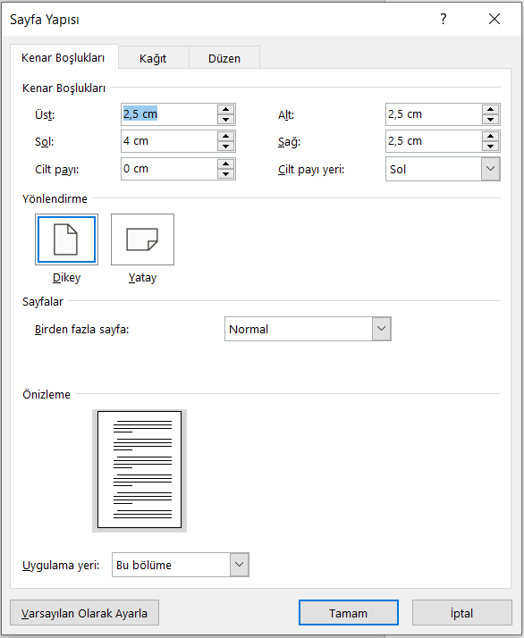

Tezde, sayfanın sol kenarından 4 cm, diğer kenarlarından 2,5 cm boşluk bırakılmalıdır. Dipnotlar var ise, bu sınırlar içinde kalmalıdır. Tüm ilk sayfalarda (içindekiler, kısaltmalar, çizelge, şekil ve sembol listeleri, önsöz, özetler, bölümler, kaynaklar, ekler vb. gibi) ana başlıklar için bırakılan önce 72 nk sonra 18 nk boşlukla birlikte başlık satırı sayfa üst kenarından 5 cm aşağıda yer alır. Tüm ana başlıklar dışında kalan sayfalarda sol 4 cm; üst, alt ve sağ kenardan 2,5 cm boşluk bırakılmalıdır.

Tez metninde, kelimelerde tire ile hece ayrımı yapılmaz, metin sol ve sağ sınırlara göre hizalanır.

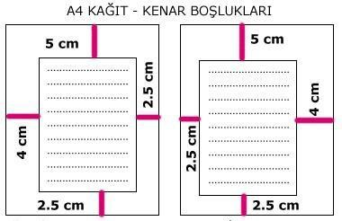
ROMA RAKAMLI  ANA SAYFALAR | TEZDEKİ 1. DERECE ANA BAŞLIKLAR

      - Bölümler, Kısaltmalar, Çizelge, Şekil ve Sembol Listeleri, Önsöz, Özetler, Kaynaklar, Ekler ve Özgeçmiş ilk sayfalarında uygulanır.
      - Cilt paylarının 4 cm ve yukarıdan 5 cm olduğuna dikkat edilmelidir.

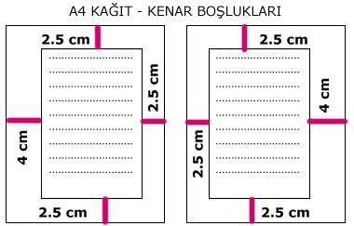
ÖN İÇ SAYFALAR | ARKA İÇ SAYFALAR

      - Tezdeki ilk sayfalar dışında kalan iç sayfalarda uygulanır.
      - Cilt paylarının 4 cm ve yukarıdan bırakılan pay 2,5 cm’dir

2.1.2 Satır Aralıkları ve Yazı Düzeni

      - Metin hizalaması sayfanın iki yanına yaslanmış ve Sol (0 cm) Sağ (0 cm) olarak yazılmalıdır.
      - Satır başı, Özel (ilk satır) Değer (1,25 cm) içerden başlamalıdır.
      - Paragraf aralığı Önce (0 nk) Sonra (6 nk) olarak ayarlanmalıdır.
      - Satır aralıkları 1,5 satır olmalıdır.
      - Bir paragrafın ilk cümlesi sayfa sonuna ya da son cümlesi sayfa başına konulmamalıdır.
      - Dipnotlarda ise satır aralığı (tek) ve 10 punto yazımı kullanılmalıdır.

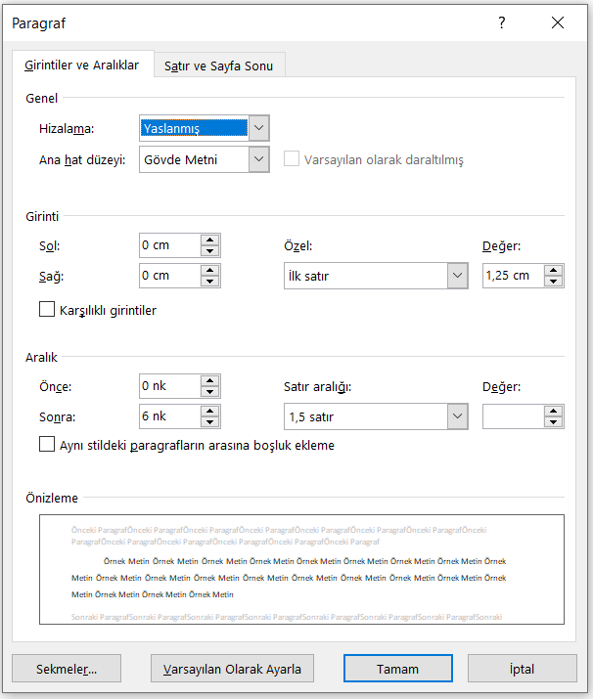

2.2 Proje ve Tez Sayfa Düzenlenişi
Proje veya Tez çalışması; Ön Kısım, Metin Kısmı ve Son Kısım olmak üzere üç kısımdan oluşur. Bu kısımların sayfa sıralaması aşağıda verildiği gibidir:

Ana Bölümler | Sayfaların Sırası | Sayfa Numaraları
ÖN KISIM | DIŞ KAPAK | Numaralanmaz | -
 | İÇ KAPAK | Gösterilmez | i
 | ONAY FORMU Sayfası | Gösterilmez | ii
 | YEMİN METNİ Sayfası | Gösterilmez | iii
 | ÖNSÖZ | Gösterilir | iv
 | İÇİNDEKİLER | Roma rakamları (v) ile  İçindekiler sayfasından itibaren gösterilmeye başlanır ve metin kısmına kadar devam eder.  Sayfa alt ortaya konur. | v
 | KISALTMALAR |  | vi
 | ÇİZELGE LİSTESİ |  | vii
 | ŞEKİL LİSTESİ |  | viii
 | SEMBOL LİSTESİ |  | ix
 | ÖZET |  | x
 | ABSTRACT |  | xi
 | GİRİŞ |  | 1+
METİN KISMI | DİĞER BÖLÜMLER | 1 ile başlar ve tez / proje sonuna kadar devam eder | ….
 | SONUÇLAR VE TARTIŞMA |  | ….
 | KAYNAKLAR |  | ….
SON KISIM | EKLER | Sayfa alt ortaya konur. | ….
 | ÖZGEÇMİŞ |  | ….

ÖNSÖZ sayfasından itibaren sayfa numaralama küçük Roma rakamı “v” ile sayfa ortasında gösterilmeye başlanır; İÇİNDEKİLER’den GİRİŞ kısmına kadar, (ÖZET ve ABSTRACT dahil) Roma rakamlarıyla numaralanır.
Metin Kısmında ise GİRİŞ bölümünden 1 ile sayfa ortasından başlar ve (1, 2, 3,…) tipinde rakamlarla kesintisiz olarak tezin/projenin son sayfasına kadar devam etmelidir. Tüm sayfa numaraları, sayfanın altına ortalanarak konulmalıdır.

2.3 Ön Kısım

2.3.1 Dış Kapak

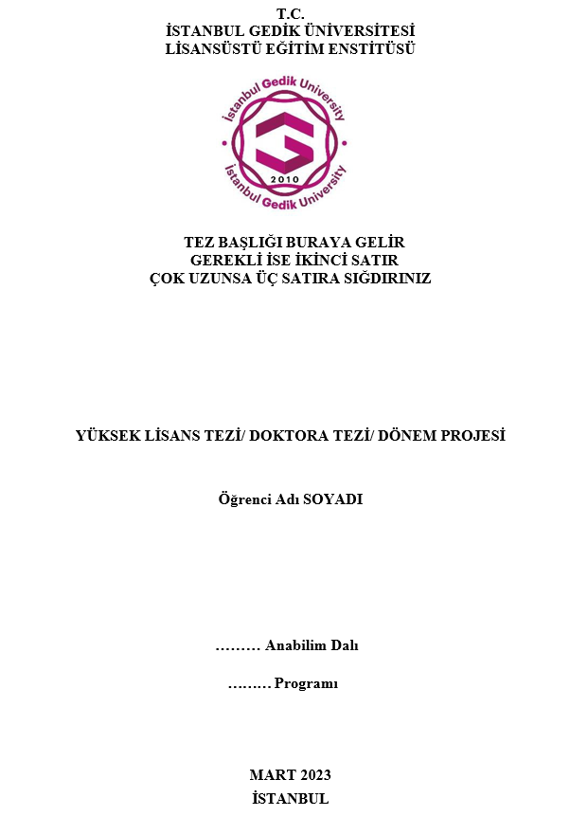

Kapak sayfasında; Üniversitenin, Enstitünün, Anabilim Dalının, Bilim Dalının adları, dönem projesinin veya tezin adı, hangi tür (dönem projesi / tez) çalışma olduğu, hazırlayanın adı ve soyadı ile savunulduğu yer (İstanbul) ve yılı bulunur. Öğrencinin adı ve soyadında kısaltma yapılmamalıdır.
İç ve dış kapak aşağıdaki kurallara uygun olarak hazırlanacaktır. Kapaktaki tüm bilgiler, yukarıda 2.1.2’de tanımlanan kenar boşlukları dikkate alınarak, yatayda ortalanır.

T.C.
İSTANBUL GEDİK ÜNİVERSİTESİ
LİSANSÜSTÜ EĞİTİM ENSTİTÜSÜ

yazısı üst kenardan 3 cm aşağıya yazılır.
Tezin adı, üst kenardan 11-13 cm arasına, en fazla üç satıra sığacak şekilde yazılır. Harf büyüklüğü genel olarak 14 punto olmasına rağmen tezin adı uzunluğu ile orantılı olacak şekilde seçilir.
- Üst kenardan 16 cm aşağıya, “YÜKSEK LİSANS TEZİ”, “DOKTORA TEZİ” “SANATTA YETERLİLİK TEZİ” veya “YÜKSEK LİSANS DÖNEM PROJESİ”
- Üst kenardan 17 cm aşağıya, İstanbul Gedik Üniversitesi Senatosunca verilmiş unvanı ile beraber yazarın adı ve soyadı,
- Üst kenardan 18 cm aşağıya, (Öğrenci No) (iç kapağa yazılır)
- Üst kenardan 22 cm aşağıya Anabilim Dalı ,
- Üst kenardan 23 cm aşağıya Programı : .....….. ,
- İç kapakta Program adından sonra Tez Danışmanı ............. unvanı ile birlikte adı soyadı, (iç kapağa yazılır)
- Üst kenardan 26 cm aşağıya ay ve yıl olarak tezin Enstitüye teslim tarihi,
- Üst kenardan 27 cm aşağıya “İSTANBUL”,
- Anabilim dalları ve programlar, Enstitü kuruluş şemasındaki tam isimleri ile (İşletme Yönetimi, Siyaset Bilimi ve Kamu Yönetimi, Gastronomi ve Mutfak Sanatları, İstatistik ve Veri Bilimi, Beden Eğitimi ve Spor Bilimleri, İş Sağlığı ve Güvenliği vb. gibi) yazılır.
- Kapaktaki yazıların hepsi düşey orta eksene göre simetrik (ortalanarak) yazılır.

2.3.2 İç Kapak
İç kapak uyulması gereken sayfa düzeni dış kapağın sayfa düzeni ile aynıdır. Ancak, iç kapakta, dış kapaktaki bilgilere ek olarak öğrencinin adı ve soyadının bulunduğu blokta öğrenci numarasına da yer verilir. Öğrenci numarasının hemen altında ORCID ID yer almalıdır. Sayfaya danışman bloğu eklenerek buraya danışmanın unvanı ile kısaltma yapılmadan yazılmalıdır.

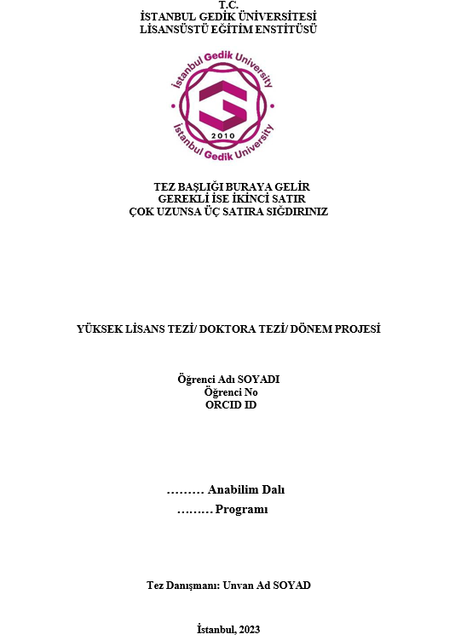

2.4 Yemin Metni

Yemin metninde şu ifadeler yer alır:
Yüksek Lisans Dönem Projesi / Tezi - Doktora Tezi olarak sunduğum “ …………………………………………………………………………………………..” başlıklı bu çalışmanın, bilimsel ahlak ve geleneklere uygun şekilde tarafımdan yazıldığını, bu tezdeki bütün bilgileri akademik ve etik kurallar içinde elde ettiğimi, yararlandığım eserlerin tamamının kaynaklarda gösterildiğini ve çalışmamın içinde kullanıldıkları her yerde bunlara atıf yapıldığını, patent ve telif haklarını ihlal edici bir davranışımın olmadığını belirtir ve bunu onurumla doğrularım. Tarih – İmza.
Örnek için bkz. Ek-1: Yemin Metni.

2.5 Tez Savunma Sınav Tutanağı ve Dönem Projesi Onay Formu
Tez savunma sınavından başarı ile geçtikten veya Proje danışman değerlendirmesi yapıldıktan sonra çalışmaların Enstitüye sunulan nüshalarında yer alır (Bkz. Ek-2a ve 2b). Bu sayfa Enstitü Öğrenci İşlerinden veya enstitü web sayfasından temin edilebilir.

2.6 Özet
    - Özet, araştırmanın amacını, kurgusunu, yöntemini, bulgularını ve çalışmanın sonucunu olabildiğince yalın bir şekilde anlatan, 250– 300 kelimeden oluşur.
    - Özette anahtar kelimeler yer alır. Bu kelimeler çalışmayı yansıtıcı ve özünü temsil edici nitelikte terimlerden oluşur (bkz. Ek-3).
    - Çalışmanın başlığı ve özet eser hakkında fikir veren ilk kısımlardır; bu nedenle bu kısımlara çalışmanın en az diğer bölümleri kadar özen gösterilmelidir.
    - Çalışmanın bitirilmiş halinden bahsedildiği için geçmiş zamanda yazılmalıdır. Gelecek zaman ekleri kullanılmamalıdır.
    - Özette kaynak, şekil, çizelge verilmez. 1 satır boşluk bırakılarak yazılır.
    - Özetlerin başında, birinci dereceden başlık formatında tezin adı (önce 72 nk, sonra 18 nk aralık bırakılarak ve 1 satır aralıklı olarak) yazılacaktır. Ayrıca paragraflar arasında 6 nk boşluk bırakılmalıdır. Başlığın altına büyük harflerle sayfa ortalanarak (Türkçe özet için) ÖZET ve (İngilizce özet için) ABSTRACT yazılmalıdır.
    - Anahtar kelime sayısı en az üç, en fazla beş adet olmalıdır. Özetin altında aşağıdaki şekilde yer almalıdır:
Anahtar Kelimeler: Kelime1, Kelime2, Kelime3.

2.7 Abstract
Türkçe özet ve anahtar kelimelerin çevirisinden oluşur (bkz. Ek-4). Çeviri mutlaka hatasız bir şekilde gerçekleştirilmeli ve yazar tarafından kontrol edildikten sonra proje/teze eklenmelidir.
Ayrıca, danışman öğretim üyesinin uygun görmesi halinde hem Türkçe hem de İngilizce yazılan tezlerde “genişletilmiş özet / extended abstract”a da yer verilebilir.

2.8 İçindekiler
Ortalanmış olarak 12 punto koyu TNR yazı tipi ile sayfanın üstüne İÇİNDEKİLER başlığı konur. İçindekiler başlığından önce 1 satır, sonrasında ise 1 satır boşluk verilir. Tek satır aşağıdan sayfanın sağına yaslanmış olarak 10 punto büyüklüğünde Sayfa No. yazılır. Çalışmanın tüm bölümleri çalışma içinde gözüktükleri sırada bu sayfada gösterilirler;
    - Ana bölüm başlıkları 12 punto büyük koyu harflerle yazılmalıdır.
    - Alt düzey bölüm başlıkları ise kelimelerin baş harfi büyük gerisi küçük olacak şekilde, koyu olmayan harflerle yazılmalıdır.
    - Soru işareti yer alan başlık kullanmamaya dikkat edilmelidir.
    - Ana bölüm başlıkları sayfanın en soluna, alt derece bölüm başlıkları ise basamaklandırılmış şekilde başlık derecesi arttıkça “4 karakter”, “8 karakter” gibi daha içeriye konulmalıdır.
    - Bütün sayfa numaraları sayfanın en sağına eklenmelidir (bkz. Ek-5).
MS Office Word programı içinde otomatik olarak İçindekiler Sayfasını oluşturan bir araç vardır. Ardından yapısal format düzenlenebilir.

2.9 Çizelge ve Şekil Listeleri
Üstten bir satır boşluk bırakarak ÇİZELGE LİSTESİ başlığı 12 punto, TNR, koyu, büyük harflerle, ortalanmış şekilde konur ve başlıktan sonra da bir satır boşluk bırakılır. Sağa dayalı olarak 12 punto şeklinde “Sayfa No.” yazılır.
Çizelgeler isimleriyle birlikte çalışmanın başından sonuna kadar ardışık olarak (Çizelge 1.1, Çizelge 1.2, Çizelge 1.3, …, Çizelge 2.1, Çizelge 2.2, Çizelge 2.3 gibi) numaralandırılırlar. Bir başka deyişle bölüm değişikliklerinde çizelge numaralaması ilk rakam bölüm numarası, ikinci rakam çizelgenin bölüm içindeki sıra numarası olmak üzere önceki bölümden devam etmelidir (bkz. Ek-6). Çizelge numarası ve çizelge adı çizelgenin üstünde, koyu harflerle ve ortalanmış olarak verilmelidir.
      - Çizelgeler ve şekiller sayfa düzeni esaslarına uymak şartı ile metinde ilk söz edildikleri yerden hemen sonraya mümkün olduğu kadar yakın yerleştirilmelidir.
      - Birden fazla çizelge veya şekil aynı sayfaya yerleştirilebilir. Ancak iki sayfadan daha fazla sürekli çizelge veya şekil verilmez. Çok sayıdaki çizelge veya şekil gerektiğinde eklerde verilebilir.
      - Çizelge ve şekillere, ilk rakam bölüm numarası (eklerde harf), ikinci rakam çizelgenin (veya şeklin) bölüm içindeki sıra numarası olmak üzere, ana bölümlerde “Çizelge 1.2:”, “Şekil 1.1:”, eklerde “Çizelge A.1:”, “Şekil B.1:” biçiminde sıra ile numara verilir.
      - Çizelge üst yazısı kelime işlemcide bir satır aralığı kullanılarak ve yazıdan önce 12 punto, sonra 6 punto boşluk bırakılarak yazılmalıdır.
      - Çizelge üst yazısı ile çizelgenin tamamı aynı sayfa içinde yer almalıdır.
      - Bir sayfayı aşan büyüklükteki çizelgelerde 2. sayfa başına aynı çizelge numarası ve üst yazısı yazılarak, çizelge numarası ile üst yazısı arasına, Türkçe tezler için parantez içinde (devam), İngilizce tezler için ise parantez içinde (continued) ya da (contd.) yazılmalıdır.
      - Çizelge için kullanılan dipnotlar çizelgenin sol kenar altında 10 punto olarak gösterilir.
      - Çizelgeden sonra gelen metin bölümündeki ilk paragraf üstten 12 alttan 6 punto boşluk bırakılarak yazılmalıdır. Çizelgelerden hemen sonra gelecek başlıklar, başlık formatlarında değişiklik yapılmadan aynen kullanılmalıdır. Metin içindeki bir düşünceyi açıklayan kısa notlar metin bölümlerinde sayfa altında yer alabilir. Uzun notlar ek olarak verilir.
Üstten bir satır boşluk bırakarak ŞEKİL LİSTESİ başlığı 12 punto, TNR, koyu, büyük harflerle, ortalanmış şekilde yazılarak başlıktan sonra da bir satır boşluk bırakılmalıdır. Ayrıca sağa dayalı olarak 12 punto şeklinde “Sayfa No.” yazılmalıdır.
Şekiller de çizelgeler gibi çalışmanın başından sonuna kadar, ilk rakam bölüm numarası, ikinci rakam şeklin bölüm içindeki sıra numarası olmak üzere ardışık olarak numaralandırılmalıdır (bkz. Ek-7). Şekil numarası ve şekil adı şeklin altında, koyu harflerle ve ortalanarak verilmelidir.
      - Şekil ile şekil alt yazısı arası boşluk, kelime işlemcinizde şekil altı yazı biçiminde, yazıdan önce 6 punto, sonra 12 puntoyla ayarlanır. Şekil ismi bir aralık boşlukla yazılır. Şekil alt yazısı ve şeklin tamamı aynı sayfa içinde yer almalıdır.
      - Her şeklin numarası ve açıklaması şeklin altına, her çizelgenin numarası ve açıklaması çizelgenin üstüne yazılır.
      - Şekille ilgili dipnotlar şekil yazısının altında, ortalı ve 10 punto olarak gösterilir.
      - Bir sayfayı aşan büyüklükteki şekillerde 2. sayfadaki şeklin sonuna aynı şekil numarası ve alt yazısı yazılarak, şekil numarası ile alt yazısı arasına, Türkçe tezler için parantez içinde (devam), İngilizce tezler için ise parantez içinde (continued) ya da (contd.) yazılmalıdır.
      - Şekiller “metin ile sıralı (in line with text)” olacak şekilde formatlanmalıdır. Şekilden önce gelen metin bölümündeki son paragraf üstten 6 alttan 12 punto boşluk bırakılarak yazılmalıdır.
      - Gerekli hallerde çizelgeler için kullanılan dipnotlar 1 satır aralıklı ve metinden 2 yazı boyutu küçük yazılmalıdır.
      - Şekil ile şekil altı yazısı arası boşluk, kelime işlemcinizde şekil altı yazı biçiminde, yazıdan önce 6 punto, sonra 12 puntoyla ayarlanır. Şekil açıklamaları ve şekil hiçbir şekilde birbirinden ayrılmaz.
      - Tezde verilen grafik, resim ve notalar şekil kabul edilerek numaralandırılmalı ve açıklamaları yapılmalıdır.
Eğer çalışma içerisinde resim, fotoğraf, çizim ve benzeri malzeme veriliyorsa, bunların listesi ayrı bir liste olarak, Çizelgeler veya Şekiller Listesi gibi aynı biçimde düzenlenmelidir. Ayrıca MS Office Word programının ve diğer yazım sistemlerinin bu tür işlemleri otomatik gerçekleştirme özellikleri de bulunmaktadır.

2.10 Kısaltmalar
Üstten bir satır boşluk bırakıldıktan sonra KISALTMALAR başlığı 12 punto, TNR, koyu, büyük harflerle, ortalanmış olarak yazılarak başlıktan sonra bir satır boşluk bırakılmalıdır. Çalışma içerisinde geçen bazı kurum ve kavramlar ile yazım tekniği gereği yapılan kısaltmalar, bu sayfada alfabetik sıra ile (12 punto, TNR, koyu) verilerek karşılarına tam açılımları (12 punto, TNR) yazılmalıdır (bkz. Ek-8). Metin içinde kısaltmalarda, kısaltma ifadeleri ilk seferde tam adı yazılırken parantez ile kısaltması verilebilir.

2.11 ORCID ID
ORCID (Open Researcher and Contributor ID), bilim insanları ve akademik otoriteleri benzersiz olarak tanımlamak için kullanılan tescilsiz alfanümerik bir koddur. ORCID, sahip olduğunuz ve kontrol ettiğiniz, sizi diğer tüm araştırmacılardan ayıran kalıcı bir dijital tanımlayıcı (ORCID ID) sağlar. ORCID ID ile profesyonel bilgilerinizle bağlantı kurabilirsiniz – (bağlantılar, hibeler, yayınlar, emsal incelemeleri ve daha fazlası). ID’nizi bilgilerinizi diğer sistemlerle paylaşmak, tüm katkılarınızı tanımanızı sağlamak, zamandan tasarruf etmek ve hata riskini azaltmak için kullanabilirsiniz. ORCID ID internet üzerinden https://orcid.org/ adresinden ücretsiz olarak alınmaktadır. Bu ID numarasının iç kapakta yer alan öğrenci numarasının alt satırına yazılması gerekmektedir.

2.12 Denklemler
      - Denklemler 1,5 satır aralığı ile yazılır.

      - Denklemlerden önce ve sonra 6 punto boşluk bırakılır.

      - Denklemlerden önce ve sonra boş satır konmaz. Bu durumda denklemler ile metin arasında üstte 12 punto, altta 12 punto boşluk bırakılmış olur.

      - Denklemlere, ilgili bölüm içinde bölüm numarası ilk numara, denklem numarası ikinci numara olmak üzere 1.1’den başlayarak sıra ile numara verilir. Bu numaralar Birinci bölümde (1.1), (1.2), .... , İkinci Bölümde (2.1), (2.2), ... şeklinde, gerekiyorsa aynı denklemin alt ifadeleri (1.1a) ve (1.1b) şeklinde denklemin bulunduğu satırın en sağına yazılır.

Örnek olarak aşağıdaki (1.1)-(1.6) problemini dikkate alabiliriz:
$$β^{*}\frac{∂p}{∂t}=\frac{1}{r}\frac{∂}{∂r}\left(\frac{k(p)}{μ}r\frac{∂p}{∂r}\right), r_{c}≤r≤r_{k}, t>0,$$ | (1.1)
$$C_{pl}\frac{∂T}{∂t}=ρ_{f}C_{f}\frac{k(p)}{μ}\frac{∂p}{∂r}\left(\frac{∂T}{∂r}+ε\frac{∂p}{∂r}\right)+ηρ_{f}C_{f}\frac{∂p}{∂t}, { r}_{c}≤r≤r_{k}, t>0,$$ | (1.2)
$$p\left(r,0\right)=p_{c}, r_{c}≤r≤r_{k},$$ | (1.3)
$$T\left(r,0\right)=T_{c}, r_{c}≤r≤r_{k}.$$ | (1.4)
$${\left.\frac{2πHk(p)}{μ}\left(r\frac{∂p}{∂r}\right) \right|}_{r=r_{c}}={\left.Q+C\frac{∂p}{∂t} \right|}_{r=r_{c}}, t>0,$$ | (1.5)

$$p\left(r_{k},t\right)=p_{k}, t>0.$$ | (1.6)

Denklem bir satıra sığmayacak kadar uzunsa, ilk kısmı numarasız sayfanın ortasına hizalanacak şekilde yazılır ve uzantısına numara verilir:
$$\frac{T_{ϵ}^{j,k+1}-T_{ϵ}^{j,k}}{h_{τ}}=Ax_{i}\frac{\overline{k}(P_{j,k})}{\overline{μ}}\frac{{(P}_{j+1,k+1}-P_{j,k+1})}{h_{x}}$$
$$\left(\frac{T_{ϵ}^{j+1,k}-T_{ϵ}^{j,k}}{h_{x}}+B\frac{P_{j+1,k+1}-P_{j,k+1}}{h_{x}}\right)+D_{f}^{i,k}\frac{{(P}_{j,k+1}-P_{j,k})}{h_{τ}} ,$$ | (2.1)
$$\left(j=1,2,…,n; k=0,1,2,…\right),$$
$$T_{ϵ}^{i,0}=T_{s}, \left( i=0,1,2,…,n,\right),$$ | (2.2a)

$$T_{ϵ}^{i,k+1}=T_{s}, \left(k=0,1,2,…,n \right).$$ | (2.2b)

Denklem numarası verilmeyecekse
$$\int_{D}{\left\{u\frac{∂f(x,t)}{∂t}-\frac{∂f\left(x,t\right)}{∂x}\frac{φ\left(u\right)}{∂x}+ f(x,t) ψ\left(u\right)\right\}dxdt+\int_{a}^{b}{f\left(x,0\right) u\left(x,0\right) dx=0}}$$
biçiminde de numarasız yazılabilir.

3. METİN KISMI

Metin Kısmı adı verilen bölüm teorik kısımlar ve varsa ampirik uygulamaların anlatıldığı bölümlerdir. Biçim ve içerik şartları aşağıda açıklandığı gibidir.

3.1 Bölüm Numaraları ve Başlık Yazma Biçimi
İÇİNDEKİLER sayfasında bölüm ve bölüm alt başlıkları derecelerine göre basamaklandırılarak gösterilmektedir. Bölüm Başlığı 12 punto, TNR, koyu, büyük harflerle ve sayfa ortalanarak yazılmalıdır (bkz. Ek-5).
- Birinci derece bölüm başlıkları yeni bir sayfadan başlamalıdır.
- Birinci derece başlıklar 12 punto, TNR, koyu, ilk harf büyük yazılmalıdır.
- Birinci dereceden daha alt derecedeki başlıklar 12 punto, TNR, koyu yazı tipi ile ilk harf büyük yazılmalıdır.
- Metin içindeki başlıkların tümü bir tab boşluk bırakılarak sola yaslı olmalıdır.
- Hangi derece olursa olsun başlıkların altına metin yazılması gerekmektedir.
- Yeni başlık, biten metinden sonra bir satır boşluk bırakılarak yazılmalıdır.
- Başlıkla altındaki metin arasında bir satır boşluk bırakılmamalıdır.
- Paragraflar arası bir satır boşluk bırakılmadan, paragraf sonrası 6 nk aralıkla bu boşluk oluşturulmalıdır.
- Her bölümün altında, eğer alt başlık gerekiyorsa, en az iki alt başlık olmalıdır.
- Dördüncü dereceden fazla bölüm alt başlığı yapılmamalıdır.
- Bölüm numaraları 12 punto, TNR, koyu yazı tipi ile yazılır. Bölüm numaraları, aralarında boşluk bırakmaksızın birbirlerinden nokta ile ayrılır ve noktasız bitirilmelidir (3.4.2 gibi.).

3.2 Giriş
Bu bölüm, okuyucuya çalışmanın konusunu tanıtan, genel problem alanının anlatıldığı ve araştırma alanının netleştirildiği bir bölümdür. Çalışmanın niteliğine bağlı olarak (kuramsal / deneysel vb.) amacı, önemi, kapsamı, sınırlılıkları, hipotezleri ve yöntem bakımından ana hatları ortaya konularak tüm çalışma boyunca izlenecek yol anlatılmalıdır.
Bölüm içerisinde “Araştırma Problemi ve Sorusu”, “Araştırmanın Amacı”, “Araştırmanın Önemi”, “Araştırmanın Kapsamı”, “Tanımlar”, “Çalışma Planı” gibi alt derece bölüm başlıkları yapılabilir.
GİRİŞ, çalışmanın her bölümünün kısa bir özetinin verilmesiyle sonlandırılmalıdır. Anlatım asla gelecek zaman olarak yapılmamalı, yazılı ve basılı bir eserin anlatımında gelecek zaman iyelik ekleri yer almamasına dikkat edilmelidir. GİRİŞ bölümünde çizelge, şekil, vb. malzeme yer verilmemeye özen gösterilmelidir.

3.3 Diğer Metin Bölümleri
3.3.1 Kuramsal Altyapıya ve Alana Dair Tanıtıcı Bölümler
Çalışmanın konusuna temel oluşturan kuramlar, modeller ve yaklaşımlar bu bölümlerde verilmelidir. Çalışma boyunca araştırılan veya yorumlanan tüm kavramlar, çalışma içindeki rollerine dair kuşkuya yer kalmayacak netlikte tanımlanmalıdır. Bu anlatım, literatürdeki diğer çalışmalara atıfta bulunarak pekiştirilmelidir. Araştırma ile doğrudan ilgisi olmayan konular bu bölümlere konulmamalıdır. Bu bölümlerin amacının araştırmanın kuramsal çerçevesini çizmek olduğu unutulmamalıdır.

3.3.2 Gözlem ve Deneye Dayalı Olmayan Çalışmalara Özel Bölümler
Kuramsal tartışma, inceleme, kuramsal model geliştirme, açımlama vb. türündeki çalışmalarda, önceki bölümlerde açılımı yapılmış olan kuramsal yaklaşımlar ve kavramlar çerçevesinde, yazarın özgün yaklaşımlarının ve yorumlarının olduğu bölüm / bölümler bulunabilir ve buna uygun ana başlıklar seçilmelidir.
Bazı Anasanat / Anabilim Dalları (Sinema-TV, Tekstil Tasarımı, İngiliz Dili ve Edebiyatı, Uluslararası İlişkiler Anabilim Dalları gibi) farklı nitelikler taşıdıklarından, farklı tasarımda proje / tez hazırlama gereğinin ortaya çıktığı durumlarda, ilgili dalın beklentilerine uygun çalışmalar danışmanın yönlendirmesiyle yürütülebilir ve hazırlanabilir.

3.4 Kaynak Gösterimi

Tez / Dönem projesi yazımında [ ] köşeli parantez kaynak gösterimi (numerik sistem) için IEEE, yazar-tarih sistemi kullanılacak olan tezlerde American Psychological Association (APA) Altıncı versiyonunun kullanılması tavsiye edilmektedir. Yukarıda belirtilen kaynak gösterim biçimlerinden birinin seçiminde danışmanların önerileri dikkate alınmalıdır.

3.4.1 IEEE Kaynak Gösterim Formatı
      - IEEE atıf stili, metninde köşeli parantez içinde verilen alıntı numaralarını kullanan numaralandırılmış bir referans stilidir ve ağırlıklı olarak mühendislik alanında tercih edilmektedir.
      - Referans numaraları [1], [2], [3-10] gibi köşeli parantez içinde verilmelidir.
      - Daha önce numara verilen kaynağa tekrar atıf yapılmak istenirse önceki numarası kullanılmalıdır.
      - Metin içi atıflarda yazar adı, kullanılan sayfalar veya yayın tarihi belirtilmek zorunda değildir.
Kaynaklar metin içerisinde, açıklamalarındaki anlamı ifade etmek üzere aşağıdaki şekillerde kullanılabilir (Tek bir kaynağa atıf yapılması durumu):
- [1] : 1 numaralı kaynak,

- [3] : 3 numaralı kaynak.

Aynı anda birden fazla kaynağa atıfta bulunurken, tercih edilen yöntem, her bir sayıyı ayrı ayrı, kendi parantezleri içinde, sayılar arasında virgül veya kısa çizgi kullanarak verilebilir.
- [4, 5] : 4 ve 5 numaralı kaynaklar,

- [5-8] : 5, 6, 7 ve 8 numaralı kaynaklar,

- [1, 5, 6] : 1, 5 ve 6 numaralı kaynaklar,

- [3, 8-10] : 3, 8, 9 ve 10 numaralı kaynaklar.

Örnekler: Metin İçi Gönderme (IEEE) aşağıdaki şekillerde yapılır:
- … [15]’te verilmektedir.
- … olayın teorik incelenmesinde rastlanmaktadır [3], [5-8].
- … ağının sınır noktalarında alır [2],[9].
- … çözümünün varlığı ve tekliği [7] ve [8] de incelenmiştir.
- [6] da bulunan çözümlerin diferansiyellenebilme özellikleri ….
- [2] ve [4] deki araştırmalarda …
- Guckenheimer [1] de çözümün lokalizasyon …
- [1], [5-8] de gösterilmiştir ki, …
- … fonksiyonunun parçalı sürekli olduğu (bakınız [4], [5], [10], [17]) durumlarda …
IEEE kaynakça gösterim formatına ilişkin örnekler Ek-9’da gösterilmiştir.

3.4.2 Yazar Tarih Sistemi Metin İçin Gönderme (APA)

American Psychological Association (APA) tarafından benimsenen APA formatı, özellikle sosyal bilimlerde alıntı yapmak için kullanılan en yaygın stillerden birisidir.
Gönderme en temel olarak iki biçimde yapılır:
- Evans ve Shaw (2008) tarafından gerçekleştirilen bir araştırmada, aile ile gerçekleştirilen birlikte okuma etkinliklerinin çocuğun okuma becerilerine olumlu etkisi olduğu vurgulanmıştır.
ya da
- Bilimsel dergiler, yoğun olarak bilim insanları tarafından kullanılan önemli bir resmi iletişim aracıdır. Süreğen olma, güncel araştırma sonuçlarını hızlı yayınlama ve eriştirme bilimsel dergilerin en temel özellikleridir. Bu özellikler bilimsel dergileri diğer bilimsel iletişim araçlarından ayırmakta ve güncelliğin ön planda olduğu disiplinlerde daha çok kullanılır kılmaktadır (Küçük, Al ve Olcay, 2008, s. 309).
APA yazım stilinde, dipnot ve sonnot kullanımı pek tercih edilmemektedir. Yalnızca çok elzem bir açıklayıcı not gerektiğinde dipnot kullanılmalıdır.
APA atıf ve kaynakçada “and” yerine “&” kullanılmasını önermektedir. Ancak Türkçede “&” sembolü “ve” yerine kullanılmadığından, Türkçe olarak yazılan metinlerde atıf yaparken ve kaynakça yazarken “&” sembolü kullanılmamalıdır. Ayrıca, üç kişiden çok yazarlı metinlere atıf yaparken APA “et al.” (Kernis et al., 1993, s. 44) kullanılmasını önermektedir. Ancak Türkçe’de “et al.” yerine “vd.” (Kernis vd., 1993, s. 44) veya “ve diğerleri” kullanılmalıdır. İngilizce hazırlanan çalışmalarda, “and” yerine “&” sembolü ve ayrıca “et al.” ifadesi kullanılmalıdır.

3.4.2.1 Kaynakça ile Göndermelerin Uyumu
        - Metin içerisinde gönderme yapılan her kaynak kaynakçada yer almalı, kaynakçada yer alan her kaynağa da metin içerisinde mutlaka gönderme yapılmış olmalıdır.
        - Göndermedeki yazar adı ve tarih bilgisi kaynakçadaki yazar adı ve tarih bilgisi ile birebir aynı olmalıdır.
        - İncil ve Kur’an gibi klasik yapıtlara ve kişisel iletişimlere metin içerisinde gönderme yapılması yeterlidir, ayrıca kaynakçada belirtmeye gerek yoktur.
        - Meta-analize konu olan makalelere metin içinde ayrıca değinilmiyorsa gönderme yapılması gerekli değildir.

- Tek yazarlı eserler
Tek yazarlı eserlere göndermeler yazarın soyadını ve tarih bilgisini içerir. “Jr.” gibi son ekleri içermemeleri gerekmektedir.

Makale için künye: Yazarın Soyadı, Yazarın Adının Baş Harfleri. (Yıl). Makalenin adı yalnızca ilk kelimenin ilk harfi büyük, geri kalanlar özel isim değilse küçük şekilde. Derginin Adı İtalik ve Her Kelimenin İlk Harfi Büyük Şekilde, Cilt (Sayı), Sayfa Numara Aralığı.
Yılmaz, B. (2005). Türkiye’de kamu yönetiminin yeniden yapılandırılması süreci ve halk kütüphaneleri. Türk Kütüphaneciliği, 19, 56-77.
Harlow, H. F. (1983). Fundamentals for preparing psychology journal articles. Journal of Comparative and Physiological Psychology, 55, 893-896.

Kitap için künye: Yazarın Soyadı, Yazarın Adının Baş Harfleri. (Yıl). Kitabın adı italik ve ilk harften sonra (özel adlar dışında) bütünüyle küçük şekilde. Baskı Yeri: Yayınevi
Yılmaz, B. (2005). Türkiye'de eğitim politikası ve kütüphane. Ankara: Türk Kütüphaneciler Derneği Yayınevi.
Cuban, L. (2001). Oversold and underused: computers in the classrooms. Cambridge: Harvard University Press.

Gönderme / Atıf
(Yılmaz, 2005, s. 58)

İki yazarlı çalışmalar
İki yazarlı bir çalışma için her göndermede iki yazarın soyadı da yer almalıdır.

Künye
Al, U. ve Soydal, İ. (2014). Kütüphan-e Türkiye Projesi: Halk kütüphanesi kullanım araştırması. Türk Kütüphaneciliği, 28(3), 288-307.

Gönderme / Atıf
(Al ve Soydal, 2014, s. 300)

Üç, dört, beş yazarlı çalışmalar
Üç, dört ve beş yazarlı çalışmalara gönderme yapılırken sadece metin içindeki ilk göndermede tüm yazarların soyadları verilir. Diğer göndermeler için ilk yazarın soyadının yanına “ve diğerleri” ifadesi eklenmelidir. İngilizce yazılan makalelerde üç, dört ya da beş yazarlı yayınlara gönderme yapılırken ve diğerleri yerine “et al.” ifadesi kullanılmalıdır.
İlk gönderme
(Uçak, Kurbanoğlu, Şencan ve Doğan, 2011)

İkinci ve sonraki göndermeler
(Uçak vd., 2011) veya (Uçak ve diğerleri, 2011)
Uyarı: Eğer bir paragraf içerisinde üç, dört ya da beş yazarlı bir çalışmaya gönderme yapılmış ve aynı paragraf içerisinde aynı kaynağa tekrar gönderme yapmak gerekiyorsa ikinci ve sonraki göndermelerde tarih bilgisini eklemeye gerek yoktur.
- Eğer kaynak metin içinde ilk kez geçiyorsa aşağıdaki şekilde verilir:
Choo, Bergeron, Detior ve Heaton (2008, s. 794), bilgi kullanımını sekiz farklı sınıfta ele almaktadır. Choo ve diğerleri, aynı çalışmada…
- Eğer kaynak metin içerisinde daha önce geçtiyse aşağıdaki şekilde verilir:
Choo ve diğerleri (2008, s. 794), bilgi kullanımını sekiz farklı sınıfta ele almaktadır. Choo ve diğerleri, aynı çalışmada…

Altı ve daha fazla yazarlı çalışmalar
Altı ve daha fazla yazarı olan çalışmalara gönderme yapılırken sadece ilk yazarın soyadı belirtilir.

Künye
Dougherty, M., Meyer, E.T., Madsen, C., Van den Heuvel, C., Thomas, A. ve Wyatt, S. (2010). Researcher engagement with web archives: State of the Art. Report. London: JISC.

Gönderme
(Dougherty ve diğerleri, 2010)

Word programı ile Başvurular başlığı altında otomatik olarak (alıntı ekle) kullanılarak APA 6 için metin içi gönderme yapılabilir. APA 6 formatında her bir eser formatı için (Kitap, Kitap Bölümü, Dergi Makalesi, Bildiri vb.) konularda bütün künye bilgileri eklenmelidir.

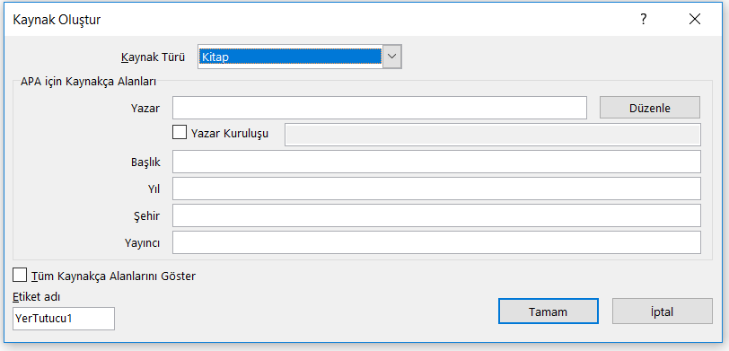

APA 6 için KAYNAKÇA formatı da otomatik olarak kullanılabilir. Ardından KAYNAKÇA yazım formatları uygulanabilir (bkz. Ek-10).
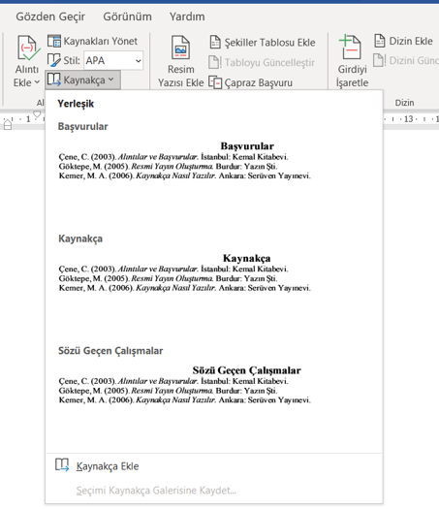

3.5 Çizelge ve Şekil Kullanımı
Çizelgeler, “Çizelge 1.1: Çizelge Adı” şeklinde başlayarak çalışma sonuna kadar numaralandırılır. Çizelge ismi çizelgenin üstüne sayfayı ortalayarak 12 punto TNR ve kalın olarak her sözcüğün ilk harfleri büyük yazılmalıdır. Alıntı yapılmış ise alınan kaynak çizelge altında iki yana yaslı 10 punto TNR ve tek aralık olarak verilmelidir (bkz. Ek-6).

Örnekler: Aşağıda başka bir kaynaktan alınan çizelge ile öğrencinin kendi analizlerini sunmak üzere oluşturduğu çizelge örneği yer almaktadır.
Çizelge 1.1: Atıf Yapılan Kaynakların Yayın Türüne Göre Dağılımı
Yayın türü sınıflaması | N | %
Kitap | 6.083 | 42,1
Dergi | 5.646 | 39,1
Elektronik yayın | 1.726 | 12,0
Tez | 600 | 4,2
Diğer yayınlar | 372 | 2,61
Toplam | 14.359 | 100
Kaynak: (Şencan, İ. ve Doğan, D. 2017: s. 23)

Sayfa yapısını aşan çizelgelerde yazı fontları küçültülebilir:

Çizelge 1.2: Doğrulayıcı Faktör Analizi Uyum İyiliği İndeksleri
Ölçek | CMIN/df | GFI | AGFI | TLI | IFI | CFI | RMSEA | RMR
İlk Adım | 3.231 | 0,936 | 0,920 | 0,947 | 0,953 | 0,953 | 0,051 | 0,034
İkinci Adım | 3.123 | 0,874 | 0,859 | 0,902 | 0,90 | 0,90 | 0,49 | 0,074
İyi Uyum | ≤ 3 | ≥ .90 | ≥ .90 | ≥ .95 | ≥ .95 | ≥ .97 | ≤ .05 | ≤ .05
Kabul Edilebilir Uyum | ≤ 5 | ≥ .85 | ≥ .85 | ≥ .90 | ≥ .90 | ≥ .95 | ≤ .08 | ≤ .08
Kaynak: (Meydan ve Şeşen, 2015: s13)

Çizelge 2.3: Aracılık Testine İlişkin Regresyon Analizi Sonuçları (N=400)
 | Sonuç Değişkenleri
 | M (İşyeri Yalnızlığı) Y (Çalışan Performansı)
Tahmin Değişkenleri |  | B | Std. Hata |  |  | B | Std. Hata
X (Örgüt İklimi) | a | -1,265*** | 0,049 |  | $$c'$$ | 0,300*** | 0,070
M (İşyeri Yalnızlığı) | - | - | - |  | b | -0,534*** | 0,044
Sabit | $$i_{M}$$ | 6,628*** | 0,173 |  | $$i_{Y}$$ | 4,211*** | 0,330
 | $$R^{2}=0,630$$ |  |  |  | $$R^{2}=0,628$$
 | F(1;398) =625,973;p<0.001 |  |  |  | F(2;397) =327,153; p<0.001
$$*p<0,05, **p<0,01, ***p<0,001$$

Şekiller, “Şekil 1.1: Şekil Adı” ile başlayarak çalışma sonuna kadar numaralandırılır. Şekil ismi ve alınan kaynak şeklin altına sayfa ortalanarak 12 punto TNR olarak yazılır. Kaynak ise şekil isminin altından 10 punto TNR ve tek aralıklı sola dayalı olarak yazılmalıdır (bkz. Ek-7).

Örnekler: Aşağıda başka bir kaynaktan alınan şekil ile öğrencinin kendi analizlerinden elde ettiği şekil örnekleri yer almaktadır.
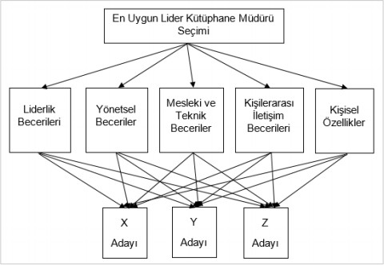

Şekil 1.1: Lider Kütüphane Müdürü Seçimine İlişkin Hiyerarşik Yapı
Kaynak: (Yılmaz,. 2010: s. 223)

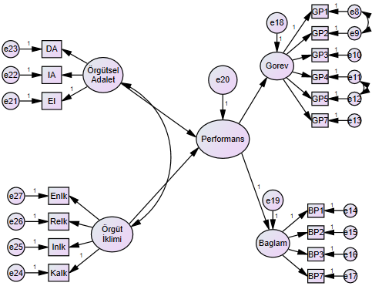
Şekil 1.2: Yapısal Eşitlik Modellemesi (Başlangıç Model)
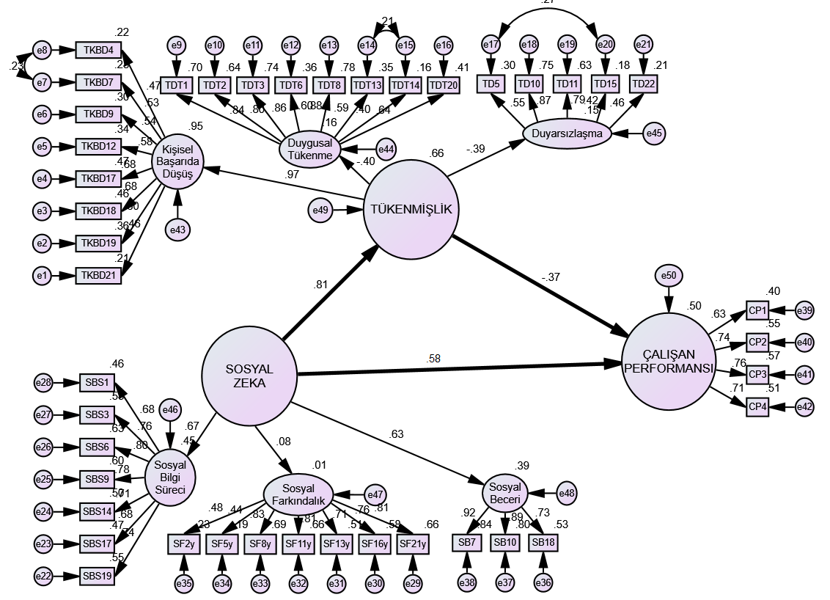

Şekil 1.3: Yapısal Eşitlik Modeli (Model II)

3.6 Sonuç
Bu bölüm metin kısmının son bölümüdür ve hangi Anasanat / Anabilim Dalı olduğuna bakılmaksızın tüm Tez ve Dönem Projesi çalışmalarında bulunur. Çalışmanın en önemli kısmıdır. Bu bölümde, ilk olarak çalışmanın kısa bir özeti bulguların sözel kısa anlatımıyla birlikte verilir. Ardından, yazar yorumlarının kısa özetini sunarak çalışmanın kısıtları, çalışmada ortaya çıkmış yeni ve başka araştırmalar için önerilebilecek hususlara değinir. Son olarak çalışma, kurumlara ve kişilere uygulamada pratik yararlar sağlayabilecek sonuçlar içeriyorsa, bunlar da akademisyenlere ve çalışma alanındaki ilgili kişilere öneriler olarak sunulur. Çalışmanın en özgün kısmı olduğu için kısa tutulmamalıdır.

- SONUÇ bölümünde alt başlık kullanılmasından kaçınılmalıdır.
- SONUÇ bölümüne başlık numarası verilmemelidir.
- SONUÇ bölümde dipnot kullanmamaya özen gösterilmelidir.

3.7 Son Kısım
Son Kısım KAYNAKÇA, EKLER ve ÖZGEÇMİŞ sayfalarını içerir. Her biri sayfa başından başlar. Bunlar için bölüm numarası verilmez. Ek-9’da Mühendislik ve Fen Bilimlerinin kullandığı kaynakça için IEEE formatı önerilmiş ve Ek-10’da ise genelde Sosyal Bilimlerde kullanılan APA formatına uygun örnekler sunulmuştur. Kişisel verilerin korunması kanunu (KVKK) kapsamında özgeçmişte fotoğraf, e-mail, telefon, adres vs. gibi kişisel bilgilere yer verilmez; eğer varsa öğrencinin yayın listesinin sunulması önerilir (Ek-11).

3.7.1 Kaynakça
Kaynakça vermenin amacı, okuyuculara kaynaklara erişme ve kaynakları kullanma konusunda yardımcı olmaktır. Bu nedenle kaynakçalarda verilen kaynaklara ilişkin bilgiler doğru ve tam olmalıdır. Her künye genel olarak yazar, yayın yılı, başlık ve yayın bilgisi alanlarını içerir. Bu bilgileri kontrol etmenin en iyi yolu, her bir künyeyi orijinal yayına gidip doğrulamaktır. Dergi adlarının, yayın yılı bilgisinin, cilt ve sayı numaraları ile sayfa numaralarının ve elektronik erişim bilgilerinin tam olarak aktarılmasına, özel adların ve özel vurgu veya işaretler içeren yabancı dildeki kelimelerin hecelenişine dikkat edilmelidir. Yazarlar kaynakça listesindeki tüm bilgilerden sorumludurlar. Doğru ve tam bir şekilde hazırlanmış kaynakça, dikkatli bir araştırmacı olarak güvenilirlik oluşturmaya yardımcı olur.

Metin içinde kullanılan her kaynak mutlaka dijital veya fiziksel çıktı olarak yazarda bulunmalıdır. Tez ve Dönem Projesi yazım sürecinin, savunma sonrası dâhil herhangi bir sürecinde enstitü veya etik kurul tarafından kaynakların bir kısmı veya tamamı talep edilebilir. Kaynakçada kullanıldığı yazar tarafından belirtilen tüm kaynaklar gerektiği anda enstitüye teslim edilebilir halde hazır olmalıdır. Bunun için kullanılan eserlerin PDF formatında dijital ortamda kaydı yeterlidir. Dijital kaydı bulunmayan fiziksel kitap ve diğer eserlerin de Kapak, İç kapak ve kullanılan sayfalarının fotokopisi veya resminin yazar tarafından saklanması gerekmektedir. Kaynakça biçimi oluşturulurken aşağıda verilen hususlara dikkat edilmelidir:
      - Başlıktan önce ve sonra da bir satır boşluk verilir.
      - KAYNAKÇA başlığı TNR, 12 punto ve koyu olarak yazılır. Kaynakça içeriği ise 12 punto TNR olarak yazılır.
      - Kaynakça, kaynakların ilk yazarlarının soyadına göre alfabetik olarak sıralanmalıdır.
      - Kaynakça bölümünde, iki yana yaslı gövde metni kullanılırken, Aralık Önce (0nk) Sonra (6nk), Satır aralığı (tek satır) olarak ayarlanmalıdır.

3.7.2 Ekler
Metnin akışını zedeleyebilecek uzunluk ve büyüklükteki çizelge, şekil, resim, ikincil veriler ya da anket, izin belgeleri, yazışmalar, vb. bu bölümde yer alır. Aynı zamanda bir sayfayı aşkın doğrudan alıntılar da eklerde yer alır. Her ek ayrı bir sayfada verilir.
İÇİNDEKİLER sayfasında sayfa numarası belirtilmeden EKLER başlığı verilir ve altında sayfa numaralarıyla birlikte tüm ekler belirtilir (bkz. Ek-7). EKLER başlığı çalışmanın İÇİNDEKİLER sayfasından başka hiçbir yere konulmamalıdır.
Sayfanın sol üst köşesine Ek-1, Ek-2 şeklinde numaralama yapıldıktan sonra ekte sunulan malzemenin adı verilir. Genel format aşağıdaki biçimdedir.
Ek-No: Ekin Adı (12 punto, koyu, TNR: 12 punto; ‘ve’, ‘ile’ gibi bağlaçlar hariç tüm kelimeler büyük harfle başlar)
Ek-4: Araştırmada Kullanılan Anket Formu

3.8 Araştırmalarda Başlıca Yapılan Hatalar ve Etik Sorunlar

Araştırmada yapılan başlıca hataları aşağıdaki gibi sıralamak mümkündür:

ARAŞTIRMANIN BÖLÜMLERİ | SIK RASTLANAN HATALAR
Konu Belirleme | Amaca ve eldeki imkânlara uygun, araştırılabilir/yapılabilir bir konunun seçilmemesi,  konu başlıklarının çok genel olması
Kapak Sayfası | İyi bir şekilde düzenlenememesi ve eksik bilgiler içermesi
Özet ve Abstract | Çok uzun veya çok kısa yazılması. Amaç, yöntem ve bulguların  dışına çıkılarak Giriş’e benzetilmesi, Abstract çevirisinin tam olmaması
Giriş | Çok uzun yazılması, başka kaynaklara atıf yapılması, konunun dışına çıkılması
Literatür | Yeterli sayıda kaynaklara yer verilmemesi, en yeni ve güncel  kaynakların gözden kaçırılması, incelenen kaynakların hatalı ve eksik değerlendirilmesi
Yöntem | Araştırma konusuna ve amacına uygun yöntemin seçilmemesi. Örneklem seçimi, veri toplama, veri analizi ve sonuçlarının takdiminde uygun yolun izlenmemesi. Denek sayılarının yetersizliği ve ana kitleyi temsil etmemesi
Bulgular ve Sonuç | Bulguların hatalı olması ve sonuçların yanlış yorumlanması, istatistiksel analizlerin ve testlerin hatalı ve eksik olması. Elde edilen bulgu ve sonuçların araştırmanın amacına ve kullanılan verilere uygun olmaması
Öneriler | Araştırmada dikkate alınmayan, üzerinde durulmayan ya da yeterince araştırılmayan hususlarda öneri sunulması, önerilerin anlamlı ve uygulanabilir olmaması. Önerilerin çok uzun ya da çok kısa olması
Kaynakça Listesi | Çok kısa tutulması, kaynakça listesini geniş tutmak için metin kısmında kullanılmayan kaynaklara yer verilmesi, listenin sunumunda yaygın olan akademik bildirim kurallarına uyulmaması. İnternet kaynaklarının tarihlerinin olmaması
Araştırma Raporunda  Kullanılan Anlatım Dili ve Üslubu | Anlatım dilinin ve üslubun, araştırmanın konusuna ve bilimsel  derinliğine, okuyucu ya da yararlanıcı kitlenin seviyesine ve nihayet raporu kaleme alanın amacına ve düzeyine uygun seçilmemiş olması
Kaynak: (Arıkan, 2010: s. 276)

TÜBİTAK’a göre etik ihlalleri aşağıdaki gibi sıralanmıştır:

- Uydurma (Fabrication): Araştırmada bulunmayan verileri üretmek, bunları rapor etmek veya yayınlamak.
- Çarpıtma (Falsification): Değişik sonuç verebilecek şekilde araştırma materyalleri, cihazlar, işlemler ve araştırma kayıtlarında değişiklik yapmak veya sonuçları değiştirmek.
- Aşırma (Plagiarism): Başkalarının metodlarını, verilerini, yazılarını ve şekillerini sahiplerine atıf yapmadan kullanmak.
- Duplikasyon (Duplication): Aynı araştırma sonuçlarını birden fazla dergiye yayım için göndermek veya yayınlamak.
- Dilimleme (Least Publishable Units): Bir araştırmanın sonuçlarını, araştırmanın bütünlüğünü bozacak şekilde ve uygun olmayan biçimde ayırarak çok sayıda yayın yapmak.
- Destek Belirtmeme: Desteklenerek yürütülen araştırmaların sonuçlarını içeren sunum ve yayınlarda destek veren kurum veya kuruluş desteğini belirtmemek.
- Yazar Adlarında Değişiklik Yapma: Araştırma ve makalede ortak araştırıcı ve yazarların görüş birliği olmadan, araştırmada aktif katkısı bulunanların isimlerini çıkartmak veya yazarlıkla bağdaşmayacak katkı nedeniyle yeni yazarlar eklemek veya yazar sıralamasını değiştirmek.

Kaynak göstermeden yapılan intihal türlerini aşağıdaki şekilde sıralamak mümkündür:

- Hayalet Yazar (The ghost writer): Bir başka kaynaktan kelime kelime tüm bilgiyi almak.
- Mevcut Yazı (The potluck paper): Pek çok kaynaktan alarak kendine ait gibi göstermek.
- Zayıf / Yetersiz Gizleme (Kılık Değiştirme Saklama) (The poor disguise): Paragraf içindeki anahtar kelimeleri değiştirerek gizlemek.
- Kendinden Aşırma (The self-stealer): Kendisine ait önceki bir çalışmadan aynen almak.

- Fotokopi (The Photocopy): Belli bir kaynaktan hiç bir değişiklik yapmadan bir bölümü almak.
- Emek Tembelliği (The Labor of Laziness): Orijinal çalışma için çaba sarfetmek yerine çalışmanın büyük bir kısmını başka kaynaklardan alıntılarla doldurmak

Kaynak göstererek yapılan intihaller ise şunlardır:
- Unutulan Dipnot (The forgotten footnote): Yazar adını vererek fakat tam künyeyi vermeyerek kaynağın orijinaline ulaşılma ihtimalini ortadan kaldırmak.
- Yanlış Bilgilendirme (The misinformer): Yanlış künye vererek kaynağın orijinaline ulaşılma ihtimalini ortadan kaldırmak.
- Fazla Mükemmel Alıntı (The Too-Perfect Paraphrase): Yazarın bire bir alıntı yaptığı kaynağa atıf yapması fakat tırnak işareti koymayı önemsememesi.
- Becerikli Atıf Yapma (The Resourceful Citer): Yazarın tüm kaynaklara atıf yapması, tırnak işareti kullanması fakat araştırmanın hiçbir orijinal fikir içermemesi.
- Mükemmel Suç (The Perfect Crime): Yazarın bazı yerlerde kaynaklara atıf yapması fakat yazının kalan kısımlarındaki analizlerin kendine ait olduğu fikrini yaratma düşüncesiyle bazı kaynaklara atıf vermemesi.

3.9 Mezuniyet Öncesi

3.9.1 Mezuniyet Öncesi Tezin Enstitü Yönetimine Sunulması

Tez danışmanının uygun görmesiyle, hazırlanan Yüksek Lisans çalışmasının bir (1) adet nüshası, Doktora tezinin ise yine bir (1) adet nüshası öğrenci tarafından Enstitüye teslim edilmelidir.
Tez Savunma Sınav tarihi ve jüri üyeleri danışman ile anabilim dalı başkanlığı önerisiyle enstitü yönetim kurulu tarafından belirlenerek jüri üyelerine yazılı olarak bildirildikten sonra öğrenci tarafından tezin nüshaları yedek üyeler de dahil olmak üzere tüm jüri üyelerine “Jüri Üyelerine Tez Teslim Tutanağı Formu (Ek-12)” imzalatılarak teslim edilir.

3.9.2 Mezuniyet Öncesi Projenin Enstitü Yönetimine Sunulması
Proje öğrencilerimiz tamamladıkları projeyi önce danışmanlarına sunarak onay almalıdırlar. Danışmanın uygunluk vermesi durumunda onaylı intihal raporu, yani “Benzerlik Program Çıktısı (Ek-13)” ile birlikte elektronik ortamda doldurulacak olan “Proje Teslim Onay Formu (Ek-14)” hazırlanıp danışmana imzalatılarak enstitüye teslim işlemlerini gerçekleştirebilirler.

3.10 Mezuniyet Aşaması
3.11 Mezuniyet Aşamasında Tezin Enstitü Yönetimine Sunulması
Tez Savunma Sınavında “Başarılı” bulunduktan sonra tez jürisi tarafından, “Tez Savunma Sınav Tutanağı Formu (Ek-15)” ve “Tez Değerlendirme Formları (Ek-16)” doldurularak üç gün içinde Enstitüye teslim edilir. Öğrenci tarafından hazırlanan “Jüri Tez Onay Formu (Ek-17)” tez savunma sınav jüri üyelerinin imzası ile “Mezuniyet İçin Ciltli Tez Teslim Formu (Ek-18)” ise danışman imzası alınarak tez savunma sınavına giriş tarihinden itibaren bir ay içinde bir (1) adet bez ciltli tez Enstitüye, bir (1) adet bez ciltli tez de “Kütüphane Tez Teslim Formu (Ek-19)” ile Üniversite Kütüphanesine teslim edilir.
Tez ile birlikte ayrıca teslim edilecek diğer form, CD ve dokümanlar güncel olarak internet sayfasında ilan edilir.

3.12 Mezuniyet Aşamasında Proje

Tezsiz Yüksek Lisans programındaki öğrencinin; projesini enstitü tez ve proje yazım kılavuzuna uygun olarak yazması ve danışmanına sunması gerekir. Danışman sunulan proje hakkında başarılı veya başarısız kararı verir ve proje değerlendirmesine ilişkin “Tezsiz Yüksek Lisans Dönem Projesi Onay Formunu” hazırlar. Bu tutanağa “Tezli-Tezsiz Yüksek Lisans-Doktora Tez Benzerlik Raporu Başvuru ve Uygunluk Raporunu” ekleyerek öğrenciye takdim eder. Öğrenci de bir (1) adet bez bordo renkli ciltli proje ile birlikte Enstitüye teslim eder.

Enstitüye sunulan tezin içindeki çizim, fotoğraf, şekiller vb. asıl olmalıdır. Bez ciltli tezlerin kapak rengi, Yüksek Lisans tezlerinde bordo (Bordo Bez Cilt), Doktora ve Sanatta Yeterlik tezlerinde ise siyah olmalıdır.

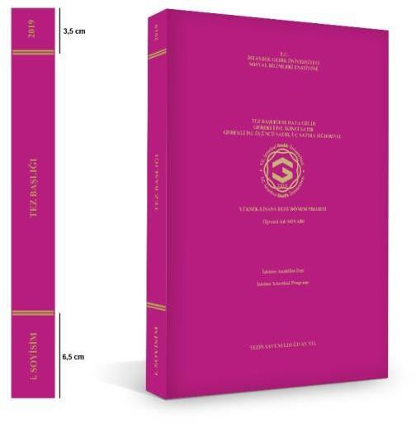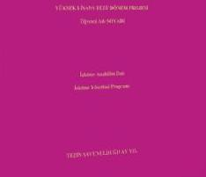
Şekil 3.1: Yüksek Lisans Cilt Örneği (Bordo Bez Cilt)

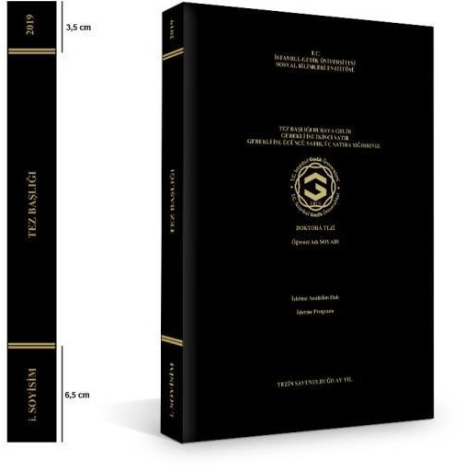
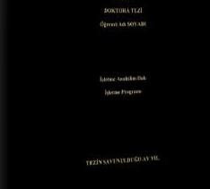
Şekil 3.2: Doktora Cilt Örneği (Siyah Bez Cilt)

3.11 Kılavuzun Hazırlanmasında Kullanılan Kaynaklar

Boğaziçi Üniversitesi, Tez Yazım Kılavuzu (2011). Boğaziçi Üniversitesi Web sayfası. Erişim Adresi: http://www.sbe.boun.edu.tr/en/thesis/style-guide
Chicago-Style Citation Quick Guide (2021). Erişim Adresi:
https://www.chicagomanualofstyle.org/tools_citationguide.html
Doğuş Üniversitesi Lisansüstü Tez Yazım Kılavuzu (2013). Doğuş Üniversitesi Web sayfası. Erişim Adresi: ttps://www.dogus.edu.tr/Content/files/
İstanbul Teknik Üniversitesi Lisanüstü Tez Yazım Kılavuzu (2008). İTÜ Web sayfası. Erişim Adresi: https://sbe.itu.edu.tr/ogrenci-isleri/tez-yazim-kilavuzu
İstanbul Üniversitesi, Sosyal Bilimler Enstitüsü, Tez Hazırlama Yönergesi (2020). İstanbul Üniversitesi Web sayfası.Erişim Adresi: https://cdn.istanbul.edu.tr/statics/ sosyalbilimler.istanbul.edu.tr/2018/04/tez.hazirlama.yonergesi.pdf
İstanbul Gedik Üniversitesi Lisansüstü Tez Yazım Kılavuzu (2013). İstanbul Gedik Üniversitesi Web sayfası. Erişim Adresi: https://www.gedik.edu.tr/wp-content/uploads/Lisansustu-Tez-Yazim-Yonergesi.pdf
Kadir Has Üniversitesi, Tez Yazım Kılavuzu (2021). Kadir Has Üniversitesi Web
sayfası. Erişim Adresi: https://sgs.khas.edu.tr/tr/tez-yazim-ilkeleri
Marmara Üniversitesi, Sosyal Bilimler Enstitüsü, Lisansüstü Tez ve Proje Yazım
Kılavuzu (2021). Marmara Üniversitesi Web sayfası. Erişim Adresi: https://sbe.marmara.edu.tr/ogrenci/tez-yazim-kilavuzu-yeni
Okan Üniversitesi Tez Yazım Kılavuzu (2021). Okan Üniversitesi Web sayfası. Erişim Adresi:https://www.okan.edu.tr/uploads/pages/tez-proje-yazim-/sbe_tez.pdf
Sabancı Üniversitesi Tez Yazım Kılavuzu (2021). Sabancı Üniversitesi Web sayfası.
Erişim Adresi: http://people.sabanciuniv.edu/~onat/Files/TezYazimi.pdf
Sakarya Üniversitesi, Sosyal Bilimler Enstitüsü, Tez Yazım Kılavuzu (2021). Sakarya Üniversitesi Web sayfası. Erişim Adresi:
https://sbe.sakarya.edu.tr/tr/icerik/8417/23300/tez-yazim-kilavuzu
Seyidoğlu, H. (2009). Bilimsel araştırma ve yazma el kitabı. İstanbul: Güzem Can
Yayınları.
Şencan, İ. ve Doğan, G. (2018). Bilimsel yayınlarda kaynak gösterme, tablo ve şekil
oluşturma rehberi APA 6 kuralları. Ankara: Türk Kütüphaneciliği.
Uçak, N. Ö., & Birinci, H. G. (2008). Bilimsel etik ve intihal. Türk Kütüphaneciliği,
22(2), 187-204.
Yıldız Teknik Üniversitesi, Sosyal Bilimler Enstitüsü, Yüksek Lisans ve Doktora Tezleri-Sanatta Yeterlik Eser Çalışması Eser Kılavuzu (2007). Yıldız Teknik Üniversitesi Web sayfası. Erişim Adresi:
http://www.sbe.yildiz.edu.tr/images/files/yazim.pdf

EKLER

Ek-1: Yemin Metni Örneği

YEMİN METNİ
Yüksek Lisans Dönem Projesi / Yüksek Lisans Tezi / Doktora Tezi olarak sunduğum “…………………………………………………………………………… …………………...........................................................................................................” başlıklı bu çalışmanın, bilimsel ahlak ve geleneklere uygun şekilde tarafımdan yazıldığını, bu tezdeki bütün bilgileri akademik ve etik kurallar içinde elde ettiğimi, yararlandığım eserlerin tamamının kaynaklarda gösterildiğini ve çalışmamın içinde kullanıldıkları her yerde bunlara atıf yapıldığını, patent ve telif haklarını ihlal edici bir davranışımın olmadığını belirtir ve bunu onurumla doğrularım (…/…/20…).

(İmzası)
Adayın Adı Soyadı

Ek-2a: Tez Savunma Sınav Tutanağı Formu

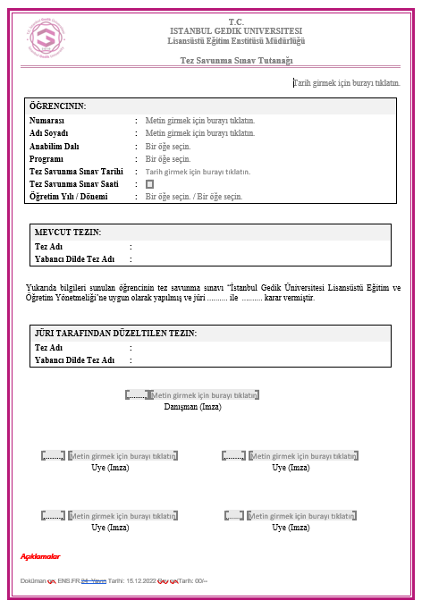

Ek-2b: Dönem Projesi Onay Formu

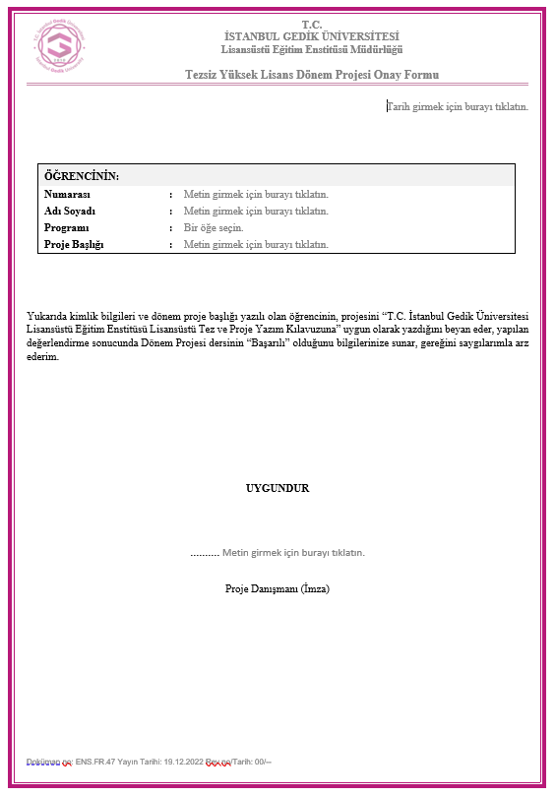

Ek-3: Türkçe Özet ve Anahtar Kelimeler Örneği

TÜRKÇE TEZ BAŞLIĞI
ÖZET
Arşivcilik biliminde arşivler teoride ve uygulamada temelde iki gruba ayrılmıştır. Bunlardan ilki “kamu arşivleri” diğer ise “özel arşivler”dir. Bu gruplandırmanın temelinde arşiv belgelerinin hukuki olarak mülkiyeti, kullanım hakkı ve aidiyeti yer almaktadır. Zaman içerisinde özel kuruluşların ya da sermayenin devletin üretim ve yönetiminde etkin bir konuma gelmesiyle özel arşivlerin tanımlanması önem kazanmış ve birçok dünya ülkesi arşiv mevzuatlarında bu konuda yeni yasal düzenlemeler yapmak zorunda kalmışlardır. Zira özel arşivlerin miktarı ve içeriği hiç de azımsanmayacak boyutlara ulaşmıştır. Bu düzenlemeyi yaparken arşivciler, özel hayatın gizliliği, bilgi edinme hakkı yasası, kamu menfaatlerinin korunması gibi önemli hak ve özgürlükleri birbirleriyle bağdaştırmak durumunda kalmışlardır.
Özel arşiv türlerinden biri olan kent arşivleri yerel kültürün gelecek nesillere aktarılmasında çok önemli bir işleve sahip olduklarından dolayı Avrupa’da uzun zamandır faaliyet göstermelerine rağmen ülkemizde yerel yönetimlerin öncülüğünde ancak 2000’li yılların başından itibaren hizmet vermeye başladıkları görülmektedir.
Bu çalışmada ülkemizdeki ve dünyadaki özel arşiv mevzuatı uygulamaları incelenerek karşılaştırmalar yapılmıştır. Elde edilen veriler ışığında Milli Arşiv Yasası’nda özel arşivlere ilişkin olarak yer alması gereken unsurlar sıralanmıştır. Kent arşivlerine ilişkin olarak ise yurtdışı kaynaklı arşivler incelenmiştir. Bu incelemelerden elde edilen veriler doğrultusunda ülkemizdeki kent arşivlerinde mevcut durumun saptanabilmesi amacıyla il yerel yönetimleri tarafından kurulan toplam 7 kent arşivini kapsayan anket çalışması uygulanmıştır. Uygulanan anket çalışması sonucunda derlenen veriler ışığında ulusal ölçekli ve uluslararası standartlarda bileşenlere sahip olan bir “kent arşivi modeli” geliştirilmiştir. Bu model çerçevesinde; personel, arşiv binaları, sağlama, koruma, saklama, erişim ve dijitalleştirme başlıkları altında kent arşivlerinin yapılandırılmasına ilişkin olarak model önerisinin bileşenleri detaylandırılmıştır. Ayrıca kent arşivinin işleyiş yapısını belirleyecek olan kapsam, metot, standartlar, kurumsal yapılanma ve sürdürülebilirlik ile ilgili kavramlar model içerisinde ele alınmıştır.

Anahtar Kelimeler: Kamu arşivleri, Özel arşivler, Arşiv türleri, Kent arşivleri.

Ek-4: İngilizce Özet ve Anahtar Kelimeler Örneği

THESIS NAME IN ENGLISH
ABSTRACT
In archival science, in theory and in practice, archives are fundamentally divided into two groups as 'public archives' and 'private archives'. Legal possession, right of usage and ownership of archival records underlie aforementioned grouping. In time, as private enterprises or capital stock have reached a remarkable level in state's production and governance, identifying private archives has come into prominence and numerous countries have been obliged to set new legal regulations in their national archival legislation. In this respect, amount and content of private archives have reached considerable dimensions. Archivists, when setting those regulations, have had to correlate some significant rights and freedoms such as the right of privacy, right to demand information and preserving public interests with each other.
City archives are a type of private archives. Even though city archives have been operating for ages in Europe due to the fact that they are crucial in terms of handing down local culture to the next generations, it has been observed that in Turkey, they have just begun to serve under the leadership of local governments from 2000s onwards.
In this study, private archive legislation regulations from Turkey and other countries were examined and compared. In the light of data obtained, the elements needed to be included in National Archives Act regarding private archives were compiled. Concerning city archives, foreign-sourced archives were analyzed. In accordance with the aforesaid analysis, with a view to determine the current state of city archives in our country, a survey, which comprised 7 city archives established by provincial local governments, was conducted. In the view of the data collected from the survey, ' a city archive model ' which is on a national scale and holds international standard components, was created. Within the framework of this model, the components of the proposed model were elaborated under the titles of staff, archive buildings, supplying, preserving, storage, access and digitalizing regarding the reconstruction of city archives. Furthermore, concepts of content, method, standards, institutional structuring, and sustainability, which are to determine the operational system of the city archive, were discussed in the model.

Keywords: Public archives, Private archives, Types of archives, City archives.

Ek-5: İçindekiler Sayfası Örneği

İÇİNDEKİLER

Sayfa
ÖNSÖZ…………………………………………………………………………. | iv
İÇİNDEKİLER……………………………………………...…………...…….. | v
KISALTMALAR…………………………………………...………………….. | vi
ÇİZELGE LİSTESİ………………………...………………………………..… | vii
ŞEKİL LİSTESİ……………...……………………………………………….... | ix
ÖZET…………………………………………………………………...…….… | x
ABSTRACT………………………………………………………......………… | xi
1. GİRİŞ……………………………………………………………………..….. | 1
1.1 Araştırmanın Amacı………………………………………………..…….. | 2
1.2 Araştırmanın Önemi……………………………..…………………..…… | 3
2. KALKINMA ÜZERİNE LİTERATÜR TARAMASI…………………….. | 5
2.1 Fiziki Sermaye………………………………..…………….…………….. | 16
2.2 İnsan Sermayesi………………………………………………………...… | 17
2.2.1 Mikro Düzeyde İnsana Yatırım…………………………………...….. | 20
2.2.2 Makro Düzeyde İnsana Yatırım…………………………………….... | 22
2.2.2.1 İnsan Sermayesine Yönelik İç Yatırımlar……………………….... | 25
2.2.2.2 Beşeri Sermaye Göstergesi Olarak İnsani Kalkınma Endeksi……. | 27
2.3 Bölgesel Kalkınmanın Önemi…………………………………….……… | 30
3. TÜRKİYE’NİN SOSYO EKONOMİK KALKINMA DÜZEYİ…………. | 35
3.1 Marmara Bölgesi………………………………………………………..… | 37
3.2 Ege Bölgesi…………………………………………………...…………… | 40
4. KALKINMIŞLIK DÜZEYİNİN TÜRKİYE EKONOMİSİNE ETKİLERİ: BİR ZAMAN SERİSİ ANALİZİ……………………………….. | 45
4.1 Veri Seti ve Model Açıklaması ……………………………………………… | 46
4.2 Araştırmanın Yöntemi……………………………………………………………. | 48
4.3 Bulgular…………………………………………………………………………... | 50
4.3.1 Birim Kök Test Sonuçları…………………………………………………… | 55
4.3.2 Gregory-Hansen Eş-Bütünleşme Test Sonuçları………………………….…. | 60
4.3.3 Toda-Yamamoto Nedensellik Analizi Sonuçları…………………………….. | 65
4.4 Analiz Sonuçları…………………………………………………………... | 70
5. SONUÇ VE ÖNERİLER……………………………………………………. | 75
KAYNAKLAR…………………………………………………………………. | 80
EKLER…………………………………………………………………………. | 87
Ek-1: Zaman Serisi Uygulama Çıktıları……………………………………… | 90
Ek-2: Eşbütünleşme Testi Çıktıları……………………………………..……… | 95
ÖZGEÇMİŞ……………………………………………………………….…… | 99

Ek-6: Çizelge Listesi Örneği

ÇİZELGE LİSTESİ

Sayfa
Çizelge 1.1: | Kent Arşivlerinde Çalışan Personel Sayıları …………………..…... | 12
Çizelge 1.2: | Personel Çalışma Süreleri ………………………………………..... | 17
Çizelge 1.3: | Personellerin Çalışma Pozisyonları……………………………...… | 18
Çizelge 1.4: | Kurumda Çalışan Arşiv/Müze/ Kütüphane Uzman Personel Sayıları……………………………………………………………... | 19
Çizelge 2.1: | Kurumunuzda ki Yeterli Teknik Personel Durumu………………... | 22
Çizelge 2.2: | Personelin Müzecilik/Arşivcilik Alanına Hâkimiyet Düzeyi……… | 34
Çizelge 4.1: | Destek Hizmetleri Personel Durumu………………………………. | 36
Çizelge 4.2: | Üst yönetimin Maddi ve İdari Desteği............................................... | 38
Çizelge 4.3: | Kent Arşivlerinin Kullanım Alanları (M²)………………...……….. | 40
Çizelge 5.1: | Kent Arşivleri Bütçeleri…………………………………...……….. | 41
Çizelge 5.2: | Kent Arşivleri Materyal Sayıları………………………………...…. | 43

Ek-7: Şekil Listesi Örneği

ŞEKİL LİSTESİ

 |  | Sayfa
Şekil 1.1: | Çalışan Personelin Eğitim Düzeyi………………………… | 126
Şekil 1.2: | Materyal Türleri…………………………………………… | 145
Şekil 1.3: | Materyal Sağlama Yolları…………………………………. | 147
Şekil 2.1: | Tasnif Çalışmalarının Yasal Dayanağı……………………. | 148
Şekil 2.2: | Materyallerin Yerleştirilme Biçimi………………………... | 150
Şekil 2.3: | Materyal Erişim Şekli……………………………………... | 151
Şekil 2.4: | Materyal Bilgilerinin Tutuluş Biçimi……………………… | 152
Şekil 4.1: | Depolama Alanları………………………………………… | 153
Şekil 4.2: | Isı, Işık Nem Durumu……………………………………... | 154
Şekil 5.1: | Yangına Karşı Alınan Özel Önlemler……………………… | 156
Şekil 5.2: | Yangına Su İle Müdahale………………………………….. | 157
Şekil 5.3: | Su Baskını vb. Felaketlere Hazırlık……………………….. | 158
Şekil 5.4: | Hırsızlığa Karşı Alınan Önlemler…………………………. | 159

Ek-8: Kısaltmalar Listesi Örneği

KISALTMALAR

ABD | : Amerika Birleşik Devletleri
APİKAM | : Ahmet Piriştina Kent Arşivi ve Müzesi
BS | : British Standards
CHP | : Cumhuriyet Halk Partisi
CILIP | : Chartered Institute of Library and Information Professionals
CULTNAT | : Center for Documentation of Cultural and Natural Heritage
DAGM | : Devlet Arşivleri Genel Müdürlüğü
DOAJ | : Directory of Open Acccess Journals
DP | : Demokrat Parti
ISO | : International Standarts Organization
KİT | : Kamu İktisadi Teşekkülü
LC | : Library of Congress
LISA | : Library, Information Science & Technology
LMA | : Londra Metropolitan Arşivi
m. | : Madde
M.Ö | : Milattan Önce
M.S | : Milattan Sonra

Ek-9: IEEE Kaynakça Örneği

KAYNAKÇA

Tek Yazarlı Kitap
[1] J. Baysal, Kütüphanecilik alanında yeni kavramlar araçlar yöntemler, İstanbul:
İstanbul Üniversitesi Edebiyat Fakültesi, 1982.

Arasında Yazarlı Kitap
[2] M. Rasulov ve B. Sinsoysal, Diferansiyel Denklemler Teorisine Giriş, İstanbul:
Çağlayan Kitabevi, 2014.

Elektronik Kitap
[3] P. B. Kurland and R. Lerner, Eds., The Founders’ Constitution. Chicago, IL, USA: Univ. of Chicago Press, 1987. Accessed: Feb. 28, 2010. [E-book]. Available: http://press- pubs.uchicago.edu/founders/

Kitap İçinde Bölüm
[4] B. Sinsoysal, “Investigating the Dynamics of Traffic Flow on a Highway in a Class of Discontinuous Functions”, In: Dimov I., Farago I., Vulkov L. (eds) Finite Difference Methods, Theory and Applications: Lecture Notes in Computer Science, Springer International Publishing, 2015, pp. 356–363.

Tek Yazarlı Makale
[5] A. Karim, "Development of secure Internet of Vehicle Things (IoVT) for smart transportation system", Computers and Electrical Engineering vol. 102, pp.108-131, 2022.
  - Yazarlı Makale
[6] H.B. Nazilli, and N. Postavaru, “Review of Variance Analysis in Unit Price or Lump-Sum Basis Contracts for a Construction Project”, Internal Auditing Risk Management, vol. 7, no.2, pp. 103-115, 2012.
[7] B. Sinsoysal, M. Rasulov, and O. Yener, “Grid method for solution of 2D Riemann type problem with two discontinuities having an initial condition”, Bulletin of the Karaganda University Mathematics Series, vol. 2, pp. 115-128, 2021.

Elektronik Makale
[8] Y. Yalçın ve D. Atılgan, “Elektronik kaynakların seçimi ve değerlendirilmesi”, Türk Kütüphaneciliği, cilt 23, sayı 4, ss. 769-802, 2009. [Online]. Erişim: http://www.tk.org.tr/index.php/TK/article/view/535/528

Bildiriler
[9] R.A. Rasulov and B. Sinsoysal, “Numerical Solution of the Isentropic and Adiabatic Euler System for Political Gases in a Class of Discontinuous Functions”, in Proc. XХXVII International Conference Problems of Decision Making Under Uncertainties (PDMU-2022) November 23 – 25, 2022. [Online]. Available:
http://www.pdmu.univ.kiev.ua/PDMU_2022/PDMU_2022_Sheki.pdf

Yayınlanmış Bildiri
[10] J. Smith, R. Jones, and K. Trello, “Adaptive filtering in data communications with self improved error reference,” In Proc. IEEE International Conference on Wireless Communications’04, 2004, pp. 65-68.

Tezler
[11] B. Sinsoysal, “Nonlineer Dalga Denklemleri İçin Süreksiz Fonksiyonlar Sınıfında Sayısal Çözümler”, Doktora tezi, Karadeniz Teknik Üniversitesi, Trabzon, 2003.
[12] F. Jensen, “Electromagnetic near-field far-field correlations”, Ph.D. dissertation, Technical University of Denmark, 1970. [Online]. Available: www.tud.ed/jensen/dis

Web Sayfası
[13] İstanbul Gedik Üniversitesi, “Lisansüstü Eğitim Enstitüsü.” https://www.gedik. edu.tr/akademik-birimler/lisansustu-egitim-enstitusu (erişim 13.02.2023).
[14] J. Smith and J. Doe. “Obama inaugurated as President.” CNN.com. http://www. cnn.com/POLITICS/01/21/obama_inaugurated/index.html (accessed Feb. 1, 2009).

Patent / Standart

[15] T. Baykara, A. Demirural, C. Yazacak, O. Zeyrek, “Bimodal-Polimodal Dağılımlı Seramik Esaslı Küresel Zırh”, TPE başvuru no: 2017/07275 ve Evrak No:2017-GE- 196687.

Ek-10: APA Kaynakça Örneği

KAYNAKÇA
Tek Yazarlı Kitap
Baysal, J. (1982). Kütüphanecilik alanında yeni kavramlar araçlar yöntemler. İstanbul: İstanbul Üniversitesi Edebiyat Fakültesi.

1-3 Yazarlı Kitap
Tonta, Y., Bitirim, Y. ve Sever, H. (2002). Türkçe arama motorlarında performans değerlendirme. Ankara: Total Bilişim.

Editörlü Kitap
Yalçın, Y, Burgin, D. E. ve Aydınoğlu, N. (2015). Cumhuriyet’ten günümüze İzmir’in kadın siyasetçileri (Erciyeş, Gülnur, ed.). İzmir: İzmir Üniversitesi.

Kitap İçinde Bölüm

Yalçın, Y. (2016). Kent Arşivleri ve Türkiye. İ. Keskin, Ş.N. Somer ve N. Oğuz (Ed.), İsmet Binark armağanı (s. 399-414) içinde. İstanbul: Türk Edebiyat Vakfı.

Basılı Kitabın Elektronik Sürümü
Tonta, Y., Bitirim, Y. ve Sever, H. (2002). Türkçe arama motorlarında performans değerlendirme. Ankara: Total Bilişim. [Adobe Acrobat Reader sürümü]. Erişim adresi: http://yunus.hacettepe.edu.tr/~tonta/yayinlar/tonta-bitirim-sever-arama- motorlari.pdf

Danışma Kaynağı
Hançerlioğlu, O. (2000). Felsefe sözlüğü (Geliştirilmiş ve genişletilmiş yeni basım). İstanbul: Remzi Kitabevi.

Tek Yazarlı Makale
Karim, A. (2022) "Development of secure Internet of Vehicle Things (IoVT) for smart transportation system", Computers and Electrical Engineering, 102(1), 108-131.

1-3 Yazarlı Makale
Gullu, A. Owusu D.J. and Dilibal, S. (2021). Characterization of energy dissipative cushions made of Ni-Ti shape memory alloy. Smart Materials and Structures, 31, 1–15.

8 ve Üzeri Yazarlı Makale

Erkan, S., Tuğrul, B., Üstün, E., Akman, B., Şendoğdu, M., Kargı, E. ve diğerleri. (2003). Matematik öğretmenliği öğrencileri profil araştırması. Hacettepe Üniversitesi Eğitim Fakültesi Dergisi, 23 (1), 58-65.

Popüler Dergi Yazısı
Semercioğlu, C. (2015, Haziran). Sıradanlığın rayihası. Sabit Fikir, 52, 38-39

Resmi Gazete

Lisansüstü Eğitim ve Öğretim Yönetmeliği. (2016, 20 Nisan). Resmi Gazete (Sayı: 29690). Erişim adresi: http://www.resmigazete.gov.tr/eskiler/2016/04/20160420 -16.htm

Kitap Formatında Yayınlanan Bildiriler

Yalçın, Y. ve Gençbüyür, H. İ. (2016). Yerel kültürel mirasın semantik ortamda sunumu: Kavramsal model önerisi. G. Güneş, N. Özel ve T. Çakmak (Ed.). ÜNAK 201 Konferansı: Bilgi Sistemleri Mimariler ve Teknolojiler, 19-21 Eylül 2013, bildiri kitabı (s. 186- 191) içinde. İstanbul: Marmara Üniversitesi.

Tezler
Sinsoysal, B. (2003). Nonlineer Dalga Denklemleri İçin Süreksiz Fonksiyonlar Sınıfında Sayısal Çözümler. (Doktora tezi). Erişim adresi: https://acikbilim.yok.gov.tr/handle/20.500.12812/484651

Web Sayfası
İstanbul Gedik Üniversitesi. (2021). Lisansüstü Eğitim Enstitüsü. Erişim adresi:https://www.gedik.edu.tr/akademik-birimler/lisansustu-egitim-enstitusu

Sosyal Medya
Okul Kütüphanecileri. (2015, 24 Haziran). Türkiye Adresli Tezlerden Belge Sağlama Hizmeti Verilmeye Başlanmıştır. TÜBİTAK ULAKBİM CABİM bünyesinde yürütülen Belge Sağlama çalışmaları kapsamında, YÖK Tez Merkezi Veri Tabanında [Facebook durum güncellemesi]. Erişim adresi: https://www.facebook.com/okulkutuphanecileridernegi/posts/85098746162323

DOI Numarası Olan Elektronik Kaynak

Chan, H. F., Guillot, M., Page, L. ve Torgler, B. (2015). The inner quality of an article: Will time tell?. Scientometrics, 104, s. 19-41. doi:10.1007/s11192-015-1581-y2

DOI Numarası Olmayan Elektronik Kaynak

Al, U. ve Soydal, İ. (2014). Kütüphan-e Türkiye Projesi: Halk kütüphanesi kullanım araştırması. Türk Kütüphaneciliği, 28, 288-307. Erişim adresi: http://www.tk.org.tr/index.php/TK

Ek-11: Özgeçmiş Örneği

ÖZGEÇMİŞ

ÖĞRENİM DURUMU
- Lisans | : Mezuniyet yılı, Üniversite, Fakülte, Bölüm
- Yüksek Lisans | : Mezuniyet yılı, Üniversite, Anabilim Dalı, Program  (2023, İstanbul Gedik Üniversitesi, Lisansüstü Eğitim Enstitüsü, İstatistik ve Veri Bilimi Anabilim Dalı, …… Programı)
MESLEKİ DENEYİM VE ÖDÜLLER
- 2020 Milenyum Tasarımları Mimari Proje Mansiyon Ödülü
- 2021 Beşli Grup AŞ. Şantiye Şefliği
- 2022 - Halen Türkiye İstatistik Kurumu’nda Sistem Analisti
TEZDEN TÜRETİLEN YAYINLAR, SUNUMLAR VE PATENTLER
- Sinsoysal, B., Rasulov, M., Iskenderova, R. (2023). Numerical method to solution of generalized model Buckley-Leverett in a class of discontinuous functions, Bulletin of the Karaganda University Mathematics Series, 109(1), 131-140. (Makale Örneği)
- Sinsoysal, B., Rasulov, M., Iskenderova, R. (2022). A new numerical method for solving a hydrodynamics problem in a class of unsmooth functions. Sixth International Conference on Analysis and Applied Mathematics-ICAAM 2022, Oct.31-Nov.6,2022, Antalya, Turkey. (Sunum Örneği)
- Sinsoysal, B. (2023). Heat-Mass Transfer Process Considering the Well-Reservoir System in Deformem Reservoirs, Patent numarası: MT-CM 2023 18578 -CPU (Patent örneği)
DİĞER YAYINLAR, SUNUMLAR VE PATENTLER
- Sinsoysal, B., Rasulov, M. (2021). A Numerical Study of the Interaction of Waves for 2D Riemann Problem, Modern Problems of Applied Mathematics and Information Technology (MPAMIT 2021),
ID: AIPCP23-CF-MPAMIT-00030

Ek-12: Jüri Üyelerine Tez Teslim Tutanağı Formu Örneği

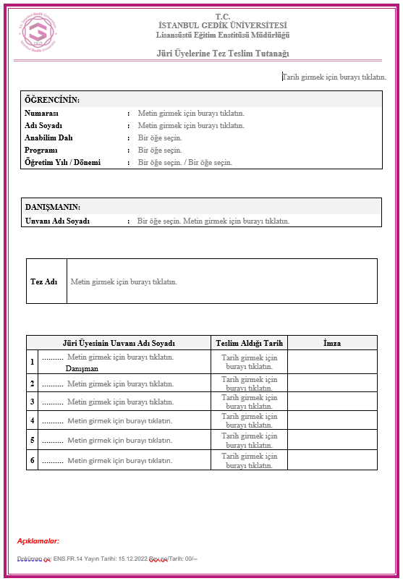

Ek-13: Benzerlik Raporu Formu Örneği

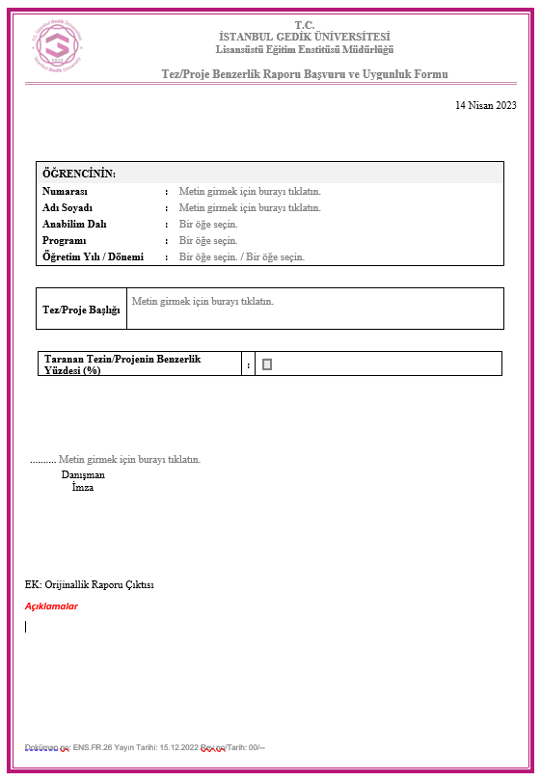

Ek-14: Dönem Projesi Onay Formu Örneği

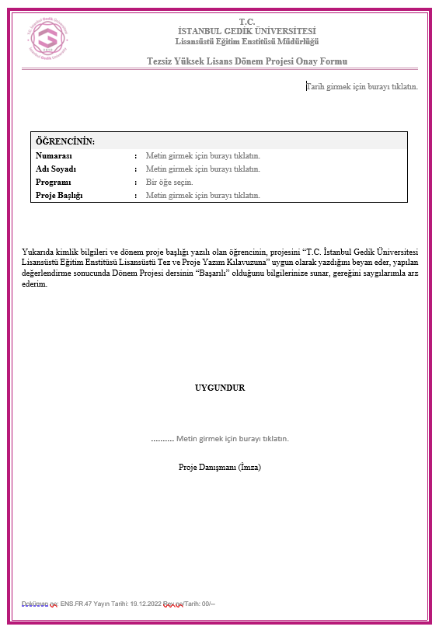

Ek-15: Tez Savunma Sınav Tutanağı Formu Örneği

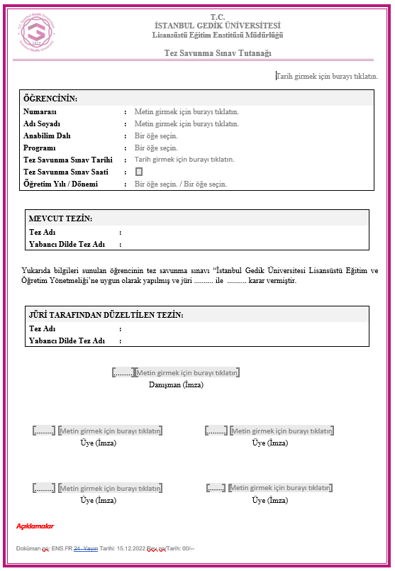

Ek-16: Tez Değerlendirme Formu (İlk Sayfası) Örneği

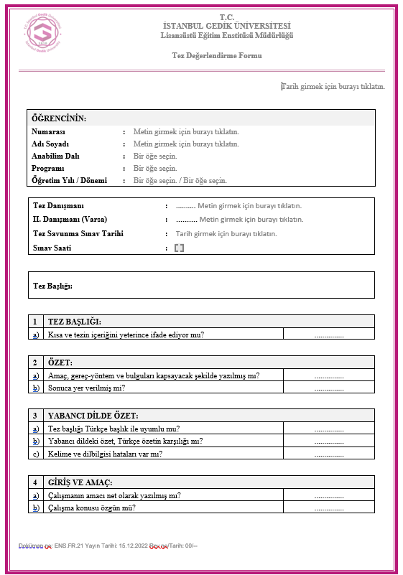

Ek-17: Jüri Tez Onay Formu Örneği

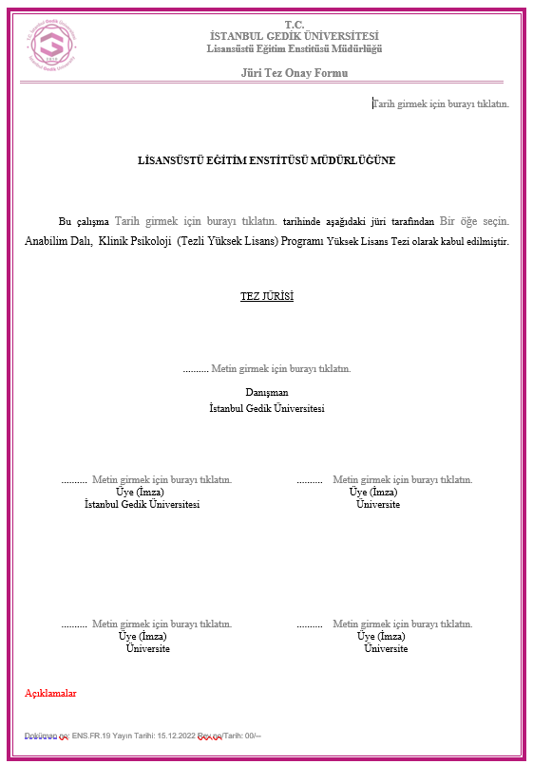

Ek-18: Mezuniyet İçin Ciltli Tez Teslim Formu Örneği

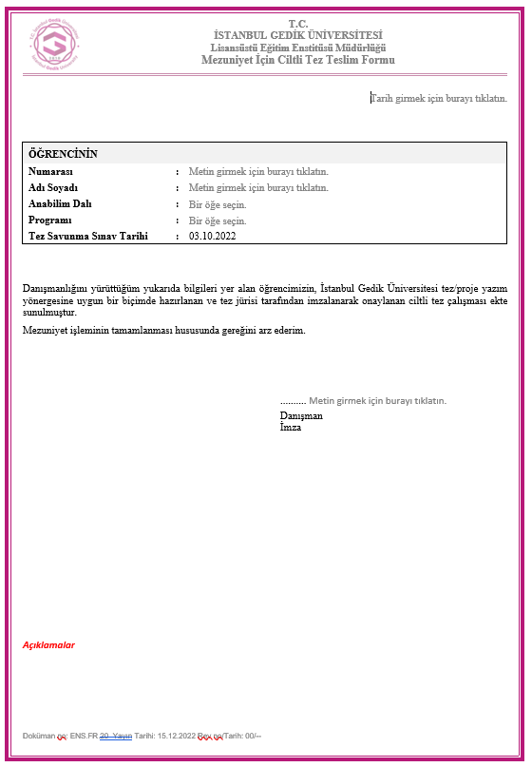

Ek-19: Kütüphane Tez Teslim Formu Örneği

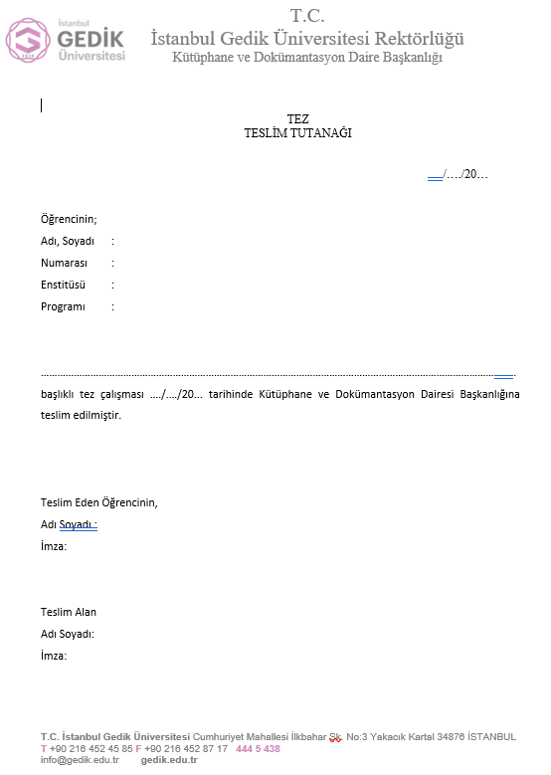

Ek-20: Tezlerin Yükseköğretim Kurumuna İletilmesi

YÜKSEKÖĞRETİM KURULU ULUSAL TEZ MERKEZİ

TEZLERİN HAZIRLANMASINDA VE TESLİMİNDE DİKKAT EDİLECEK HUSUSLAR

- Tezler kompakt disk ortamında elektronik olarak teslim edilecektir. Kağıt veya disket ortamında tez kesinlikle kabul edilmeyecektir.
- Tezlerin başlıkları ve özet (abstract) sayfaları, Tez Veri Tabanının taranabilir alanlarına yüklenmektedir. Bu nedenle bu gibi metin alanlarında, italik yazı tipi, çizelge, şekil, grafik, kimyasal veya matematiksel formüller, semboller, alt veya üst simge (subscript, superscript), Yunan harfleri veya diğer standart olmayan simge veya karakterler kullanılmamalıdır.
- Özetler, biri Türkçe olmak üzere iki dilde 250’şer kelimeyi geçmeyecek şekilde hazırlanmalıdır.
- Tezler, tezin teslim edildiği enstitü ve üniversite adının, tez adının, tez yazarının adının, tez savunma tarihinin, tez danışmanın ve diğer jüri üyelerinin isimlerini içeren “Onay Sayfası”nı mutlaka içermelidir.
- “Tez Veri Giriş Formu”. Bu formu doldurabilmek için öncelikle sisteme üye olunması gerekmektedir. Tez yazarı tarafından “üye oturumu”ndan giriş yapılarak “tez veri giriş formu” doldurulmalı ve imzalanarak enstitüsüne teslim edilmelidir.
- Enstitüye teslim edilecek tez tutanağının CD olarak teslim edilenin 1 adetinde KVKK gereği, Kişisel veriler (ıslak imza ve tez yazarına ait email, telefon vb.) yer almamalıdır.

- Tezler, YÖK Ulusal Tez Merkezi ’ne mutlaka tezi onaylayan merci tarafından ve mutlaka tez adı, yazar adı ve tez türü (yüksek lisans, doktora vs.) bilgilerinin bulunduğu listeleriyle birlikte akademik yıl içerisinde toplu olarak gönderilmelidir.
- Ek-12’de yer alan koşullara uygun olarak hazırlanmış kompakt diskler (CD) tezin başlığı, yazar adı, yükseköğretim kurumu adı, enstitü adı, tıpta uzmanlık tezleri için fakülte veya eğitim hastanesi adını içerecek şekilde etiketlenerek darbeye dayanıklı bir CD kutusuna konulmalı, Tez Onay Sayfası ve Tez Veri Giriş Formu ile birlikte gönderilmelidir.

Ek-21: Kompakt Disklerin Hazırlanması

- Tezin tam metni tek bir PDF dosyası olarak hazırlanacaktır. Word dosyalarının pdf dosyalarına dönüştürülmesi için PDF hazırlama sayfasında bulunan bağlantılardan yararlanılabilir. Metin formatı dışında ek içeren karma tezler için açıklamalar Madde 7’de yer almaktadır.

- Hazırlanan PDF dosyaları tezin Enstitü veya Anabilim dalı Başkanlığı tarafından onaylanan kopyası ile aynı olacaktır. Tez üzerinde Yükseköğretim Kurulu tarafından hiçbir değişiklik yapılmayacağı için, tezin bilgisayar ekranında görüntülendiğinde asıl nüshası ile aynı olması ile ilgili her türlü sorumluluk yazara aittir. Sayfaların numaralandırılması, tezin ana metni içinde yer alan resim, şekil, grafik, çizelge gibi öğelerin yerlerinin basılı tez ile özdeş olması yazar tarafından sağlanmalıdır.

- Dosyalar sıkıştırılmamış ve şifresiz olacaktır.
- Dosyalar isimlendirilirken Türkçe karakter kullanılmayacaktır.
- Dosyalara isim verirken yazar adı ve soyadının sonuna hangi bilgiyi içerdiği eklenecektir.
Örnek: ad_soyadı_yl_tez.pdf; ad_soyadı_dr_tez.pdf
- Metin formatındaki veya çoğaltma (fotokopi) ile hazırlanmış olan tez ekleri tezin tam metninin bulunduğu pdf dosyası içinde yer alacaktır. Bunun için tarayıcı veya dijital fotokopi makineleri kullanılarak belgeler pdf formatına dönüştürülecektir.
- Karma tezler: Tez, yalnızca metin dosyasından oluşmuyorsa, resim, harita, bilgisayar programları, görüntü veya ses kayıtları da kullanılmış ise bu durum “Tez Veri Giriş Formu”nda dosya adları da verilerek belirtilmelidir. Resim, görüntü ve ses kayıtları için tercih edilen formatlar aşağıda belirtilmiştir. Farklı bir program kullanılmış ise bunun okuyucuların erişimine izin verecek şekilde lisanslı olarak tezle birlikte CD’de yer alması gerekmektedir.

İstenen Formatlar:
- Resim Formatları
Resim dosyaları aşağıda verilen formatlardan biriyle hazırlanacaktır.
GIF (.gif)
PDF (.pdf)
TIFF (.tiff)
JPEG (.jpeg)

Görüntü Formatları
MPEG (.mpg)
Quick Time – Apple (.mov)
Audio Video Interleaved – Microsoft (.avi)

Ses Formatları
Wav (.wav)
MIDI (.midi)
MP3 (.mp3)

Ek-22: Alıntı Sorunsalı

Orijinal Bir Eserden Alıntı Ne Şekilde Yapılmalıdır?

Hüseyin Şahin’in Türkiye Ekonomisi isimli kitabının 6. sayfasında bir paragraf aşağıda yer almaktadır:
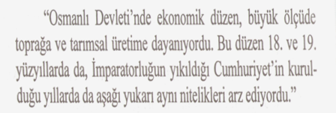

Bu kitabın bu paragrafını okuyan ve buradaki fikri kullanmak isteyen bir araştırmacı metni (tırnak içinde olsa bile) olduğu gibi değil; değiştirerek şöyle alıntı yapılabilir:
Cumhuriyet yıllarındaki ekonomik düzen büyük ölçüde Osmanlı döneminden devralınmıştır. Osmanlı Devleti’nde ekonomik düzenin temelini toprak ve tarımsal ürünler oluşturuyordu. 18. ve 19. asırdan yeni Türkiye Cumhuriyeti’nin kurulmasına kadar bu düzende önemli bir değişiklik olmamıştır (Şahin, 1997, s.6).

Dikkat ederseniz, paragrafın sonunda aldığı kaynağı parantez içi atıf yöntemiyle (Soyadı, yılı, sayfa no) belirtmiştir. Orijinal eseri ise kaynakça kısmına aşağıda verildiği şekliyle eklemelidir:

Şahin, H. (1997). Türkiye Ekonomisi, Bursa: Ezgi yayınevi.

SIKÇA SORULAN SORULAR

- Proje veya tez yazımı sırasında hangi metin düzenleme yazılımlarını tercih etmeliyim?
- En yaygın kullanılan yazılım Microsoft Office programları olup, bu program yerine Libre Office, Zoho Office veya benzeri programlar da kullanılabilir. Macintosh kullanıcıları için Work programı tercih edilebilir.

- Tezimi en erken ne zaman teslim edip savunmaya girebilirim?
- Yüksek lisans tezleri en erken tez yılının ikinci döneminin sonuna doğru Enstitüye teslim edilebilir. Doktora ve sanatta yeterlik tezleri ise en erken olarak öğrencilerimizin bir adet konu belirleme ve en az üç adet başarılı Doktora/Sanatta Yeterlik izleme toplantısından sonra Enstitümüze teslim edilip savunma için tarih belirlenebilir. Yüksek lisans tez/ Doktora çalışmasını tamamlayan öğrenci, tezini tez danışmanına teslim eder. Danışman, tezin yazım kurallarına uygunluğunu ve intihal oranını kontrol ederek Anabilim Dalı Başkanlığı aracılığıyla tez jüri üyelerini ve savunma sınav tarihini belirleyerek Enstitüye başvurur. Jüri üyeleri belirlenir belirlenmez, öğrenci danışmanının da bilgisi dahilinde tezini tüm jüri üyelerine iletir. Öğrencilerimizin savunma sınav tarihinden en geç iki hafta önce tüm jüri üyelerine tezlerini iletmiş olmaları gerekmektedir. Tezler Enstitümüze teslim edildikten sonra en geç 1 ay içerisinde jüri önünde savunulmalıdır.

- Tezin şekil şartlarından ben mi sorumluyum? Yoksa bu konuda profesyonel yardım alabilir miyim?
- Öğrencilerimiz, kılavuzda belirtilen tüm şekil şartlarından kendileri sorumludurlar. Proje ve tez yazma sürecinin doğal öğrenme akışı içerisinde bu tip yeteneklerin de gelişmesi gerektiği için temel amaç öğrencilerimizin herkesten bağımsız olarak bilimsel eser üretebilme ve süreci yönetebilme becerilerinin geliştirilmesini sağlamaktır. Bununla birlikte, ileri düzey istatistik analizleri gerektiren tezlerde ve matematiksel ifadelerin metin içerisinde aktarımında zorluk yaşanan çalışmalarda, danışman öğretim üyesinin bilgisi dâhilinde olması koşuluyla dışarıdan profesyonel destek alınabilir. Buradaki esas nokta, alınan desteğin süreç içerisinde danışman öğretim üyesi ile şeffaf bir şekilde paylaşılmasıdır.

- Tez savunması günü için neler yapmalıyım?
- Danışman öğretim üyesinin önerileri haricinde, tez savunması için öncesinde enstitüden müsait sınıf öğrenmek ve sınav tutanaklarını teslim almak için sınav saatinden en az 1 saat erken gelinmelidir. Toplamda 25-30 dakikayı geçmeyecek bir sunum hazırlanmalı, sunum içerisinde teorik kavramlardan ziyade tezle ilgili çarpıcı sonuçlar, istatistiki analizler ve hipotezler sunulmalıdır. Sunum süresi çok fazla olduğunda veya önceden belirtilen süre aşıldığında, tezin niteliğinin düşük olduğu ve yeterince hazırlık yapılmadığı izlenimi uyandırabilir. Benzer şekilde çok kısa ve özensiz olması da benzer bir etki oluşturacaktır. Sunumda yazılar ile birlikte uygun görseller de kullanılmalı ve bir ekranda okuyucuyu yazıya boğmadan çarpıcı bilgiler vererek sunum gerçekleştirilmelidir. Sunum saatinden önce mutlaka sunum yapılacak sınıfın bilgisayarı ve projeksiyon cihazı kontrol edilmelidir.

- Tez savunmasında jüri hangi kararları alabilir?
- Bir yüksek lisans ve doktora tez savunmasının olası üç farklı sonucu bulunmaktadır. Kabul durumunda öğrencimiz başarılı bulunmuştur. Kendisine iletilen düzeltme listesi ile birlikte tezini tamamlayıp bir ay içerisinde tezini kılavuzda belirtilen formatta enstitüye teslim eder. Yüksek lisansta tezi hakkında düzeltme kararı verilen öğrenci en geç üç ay içinde düzeltmeleri yapılan tezi aynı jüri önünde yeniden savunur. Bu savunma sonunda da başarısız bulunarak tezi kabul edilmeyen öğrencinin Üniversite ile ilişiği kesilir. Yönetmeliğe bağlı olarak, red alan öğrencilerimizin eksik ders ve diğer yükümlülüklerini, mali ödemelerini de tamamlamak koşulu ile tezsiz yüksek lisans programlarına geçme hakkı bulunmaktadır.
Doktora tezi hakkında düzeltme kararı verilen öğrenci en geç altı ay içinde gerekli düzeltmeleri yaparak tezini aynı jüri önünde yeniden savunur. Bu savunmada da başarısız bulunan öğrencinin Üniversite ile ilişiği kesilir. Lisans derecesi ile doktoraya kabul edilmiş olanlardan tezde başarılı olamayanlar için talepleri halinde İstanbul Gedik Üniversitesi Lisansüstü Eğitim ve Öğretim Yönetmeliği’nin 18 inci maddesinin dördüncü fıkrasına göre tezsiz yüksek lisans diploması verilir. Yönetmeliğe bağlı olarak, red alan öğrencilerimizin eksik ders ve diğer yükümlülüklerini, mali ödemelerini de tamamlamak koşulu ile tezsiz yüksek lisans programlarına geçme hakkı bulunmaktadır.

Proje / Tezlerde intihale rastlanması durumunda ne olur?
-Tez / Proje tesliminden önce intihal programları aracılığı ile intihal raporu alınır. Rapordaki verilerde gerçek bir intihalin tespiti halinde gerekçesi ile birlikte karar verilmek üzere tez Enstitü Yönetim Kurulu’na gönderilir.

Enstitüye teslim edilen tüm proje ve tezler kontrol ediliyor mu?
-Lisansüstü Eğitim Enstitümüzde tüm proje ve tezler kapsamlı bir kontrolden geçirilmektedir. Şekil ve kılavuz şartlarının yanı sıra, çeşitli elektronik intihal tespit programları ile kontroller sağlanmakta, ek olarak da manuel kaynak kontrolü yapılmaktadır. Proje ve tezlerin kontrolü rastgele örnekler üzerinden değil, tek tek her bir eser üzerinden yapılmaktadır.

Danışman hocamıza ulaşma ve iletişim kurma konusunda sıkıntı yaşarsak ne yapmalıyız?
- Her öğretim üyemizin ofis kapılarında dersleri ve öğrencilere ayırdıkları zaman dilimlerini gösteren bilgilendirme levhaları bulunmaktadır. Bu çerçevede, öğretim üyelerimizden randevu alabilir, görüşmeye gidebilirsiniz. Ayrıca düzenli olarak mail ile iletişim kurmanız da tavsiye edilmektedir. Özellikle akademik çalışmanızı belirli periyodlarla danışman hocanıza göndermeniz ve ilerlemenizi paylaşmanız mezuniyet sürecinde size fayda sağlayacaktır.

- Kılavuzda Teşekkür ve İthaf bölümü neden yok?
- Akademik çalışmalarda yer alan teşekkür veya ithaf gibi bölümler, eserlerin akademik çerçeveden çıkmasına ve informal bir yapıya bürünmesine sebep olmaktadır. Bu sebeple, bu iki bölümü kullanmak isteyen öğrencilerimiz proje ve tez baskısı alırken kendilerinde kalacak kopyada bu bölümleri kullanabilirler. Ancak enstitüye teslim edilen ve YÖK’e gönderilen kopyada Teşekkür ve İthaf bölümlerinin yer almaması gerekmektedir. Önsöz kısmının da tezde olması zorunlu değildir. Ancak Önsöz’ün olduğu tezlerde öğrenci ilgili kişi, kurum veya kuruluşlara teşekkürlerini sunabilir.

- Tezimi Ulusal Tez Merkezi’nde kısıtlayabilir miyim?
- Başarılı bulunan ve mezuniyet için enstitüye teslim edilen tezler, yayınlanması için YÖK Ulusal Tez Merkezi’ne yüklenmelidir. Eğer tezler bilimsel kuruluşlar tarafından resmi olarak desteklenen bir patent hakkı içermiyor ise en fazla 6 ay boyunca kısıtlanabilir. Bu kısıtın uygulanabilmesi için öğrencilerimizin hem danışman öğretim üyelerinden, hem de Anabilim Dalı Başkanlıklarından, tezin 6 ay süreyle kısıtlanması için ıslak imzalı dilekçe ile uygunluk almaları gerekmektedir. Bu dilekçelerin enstitüye teslimini takiben YÖK Ulusal Tez Merkezi Enstitümüz tarafından bilgilendirilecektir.

- Benzerlik Oranı için Enstitüde kullanılan sınır değerler nedir?
- Yüksek Lisans proje ve tezleri için %20; Doktora tezi için %15 olarak belirlenmiştir (kaynakça bölümü hariç). Buradaki en önemli husus, benzerlik oranı ile intihal kavramlarının birbiri ile karıştırılmaması gerektiğidir. Benzerlik oranı bir çalışmadaki bire bir alıntıların kümülatif miktarını temsil etmektedir. İntihal ise akademik kaynaklardan alınan metinlerin yazar tarafından kendi yazılmış gibi gösterilmesi veya bilinçli olarak hatalı atıfta bulunulması durumudur.

